Requirements Document

Artists Land

Versiunea 1.0.0
Backlog cu Epics & User Stories: https://github.com/users/allee15/projects/7
Cuprins
- Introducere
  - Scopul documentului
  - Domeniul aplicației
- Descriere generală
  - Contextul aplicației: De ce este necesară aplicația? Ce problemă rezolvă?
  - Obiective principale: Ce se dorește să realizeze aplicația?
  - Stakeholderi: Cine sunt utilizatorii principali și părțile interesate?
- Cerințe funcționale
  - Funcționalități de bază
  - Scenarii de utilizare (Use Cases)
  - Diagrame funcționale
- Cerințe nefuncționale
  - Securitate
  - Compatibilitate
  - UI/UX
- Arhitectura sistemului
  - MVVM
  - Structura generală
  - Integrare
- Planificare și livrabile
  - Sprint 1
  - Sprint 2
- Diagrama bazei de date
- Diagrama Gantt
- Test Driven Development (TDD)
  - Avantaje
  - Dezavantaje
- Sprint Daily Standups
  - Sprint 1
  - Sprint 2

- Introducere
  - Scopul documentului
Scopul acestui document este de a detalia cerințele funcționale și nefuncționale pentru dezvoltarea aplicației mobile Artists Land, care promovează arta contemporană și susține artiștii în dezvoltarea carierei lor. Documentul oferă o descriere clară a funcționalităților aplicației, așteptările utilizatorilor și constrângerile tehnice, servind drept ghid pentru echipa de dezvoltare și stakeholderi.

Aplicația se adresează:
- Simplilor utilizatori: care pot explora operele artistice postate, interacționa cu artiștii prin chat și contribui la promovarea acestora.
- Artiștilor: care pot partaja opere de artă, interacționa cu publicul, edita conținut și accesa opțiuni suplimentare pentru promovarea lucrărilor printr-un sistem de nivel personalizat.

Principalele obiective ale aplicației includ:
- Promovarea artei contemporane printr-o platformă interactivă, accesibilă tuturor utilizatorilor, indiferent de vârstă.
- Oferirea unui mediu sigur și intuitiv pentru autentificare, navigare și gestionarea conținutului utilizatorilor.
- Facilitarea interacțiunii între utilizatori și artiști prin funcționalități precum feed-ul principal, chat-ul interactiv și sistemul de notificări.
- Susținerea artiștilor în promovarea lucrărilor lor printr-un sistem de token-uri și nivele personalizate, prioritizând vizibilitatea acestora în feed-ul principal.
Acest document reprezintă o referință pentru planificarea, implementarea, testarea și lansarea aplicației, contribuind la o înțelegere comună între toate părțile implicate.

1.2 Domeniul aplicației
Aplicația Artists Land se încadrează în domeniul artei contemporane și al platformelor digitale dedicate promovării creației artistice. Aceasta oferă o soluție inovatoare pentru conectarea artiștilor cu publicul larg, într-un mediu digital interactiv.
Într-un context în care accesul la artă este din ce în ce mai digitalizat, iar artiștii caută platforme prin care să își expună lucrările și să atragă audiențe noi, aplicația propune:
- Promovarea artei printr-un feed centralizat cu lucrări creative accesibile oricui.
- Conectarea artiștilor cu publicul prin intermediul funcționalităților interactive, precum chat-ul și sistemul de notificări.
- Susținerea noilor artiști printr-un sistem de niveluri personalizate, care le oferă șanse egale de vizibilitate.

Aceasta răspunde nevoilor:
- Utilizatorilor obișnuiți, care doresc să descopere și să aprecieze arta într-un mod accesibil și ușor de utilizat.
- Artiștilor profesioniști sau la început de carieră, care au nevoie de o platformă pentru a-și prezenta lucrările, a interacționa cu publicul și a-și dezvolta imaginea profesională.
Prin integrarea tehnologiei moderne, Artists Land își propune să redefinească modul în care arta este descoperită, apreciată și promovată în era digitală.

- Descriere generală
  - Contextul aplicației: De ce este necesară aplicația? Ce problemă rezolvă?
În contextul digital actual, există o lipsă de platforme dedicate exclusiv artei contemporane care să combine accesibilitatea cu funcționalități avansate de promovare. Aplicația noastră vine să umple acest gol, oferind artiștilor posibilitatea de a-și prezenta lucrările și de a interacționa direct cu admiratorii lor.
Aplicația Artists Land este necesară datorită creșterii cererii pentru platforme digitale dedicate promovării artei și conectării artiștilor cu un public global. În prezent, mulți artiști, în special cei aflați la începutul carierei, întâmpină dificultăți în promovarea creațiilor lor, fie din lipsă de resurse, fie din cauza limitărilor platformelor existente. De asemenea, publicul larg nu are mereu acces ușor la operele artiștilor contemporani.
Problema pe care o rezolvă aplicația:
- Crearea unui spațiu virtual care să permită artiștilor să își prezinte lucrările într-un mod profesionist și accesibil.
- Facilitarea interacțiunii directe dintre artiști și utilizatori prin funcționalități intuitive precum chat-ul și notificările.
- Promovarea egală a artiștilor, indiferent de nivelul lor de notorietate, printr-un sistem de vizibilitate bazat pe token-uri și niveluri personalizate.

  - Obiective principale: Ce se dorește să realizeze aplicația?
Aplicația Artists Land își propune să atingă următoarele obiective:
- Promovarea artei contemporane printr-o platformă dedicată artiștilor, unde aceștia pot posta lucrările lor și pot atrage o audiență variată.
- Conectarea artiștilor cu publicul larg prin funcții interactive, oferind utilizatorilor o experiență captivantă.
- Susținerea noilor artiști prin oferirea unei platforme democratice, care le permite să concureze pentru vizibilitate cu artiști consacrați.
- Asigurarea unui mediu sigur și accesibil pentru toți utilizatorii, prin funcționalități precum autentificarea cu 2FA, resetarea parolei și gestionarea datelor personale.
- Generarea de venituri pentru artiști printr-un sistem de token-uri, care le permite să își promoveze lucrările în funcție de bugetul disponibil.

  - Stakeholderi: Cine sunt utilizatorii principali și părțile interesate?
Utilizatorii principali:
- Artiștii profesioniști: Cei care doresc să își promoveze lucrările și să interacționeze cu publicul.
- Artiștii aflați la început de carieră: Cei care caută să își construiască o imagine și să atragă o audiență nouă.
- Utilizatorii obișnuiți: Cei interesați de artă, care doresc să exploreze și să aprecieze lucrările artiștilor, având posibilitatea să comunice direct cu aceștia.
Părțile interesate (stakeholderii externi):
- Dezvoltatorii aplicației: Echipa responsabilă de implementarea și întreținerea funcționalităților.
- Investitorii sau sponsorii: Cei care susțin financiar dezvoltarea aplicației și doresc să obțină venituri din funcționalitățile premium.
- Promotori culturali: Organizațiile sau grupurile care promovează arta contemporană și sunt interesate să folosească aplicația ca mijloc de promovare.
- Cerințe funcționale
  - Funcționalități de bază
- Autentificare și crearea contului
  - Utilizatorii pot crea un cont selectând tipul de utilizator: obișnuit sau artist.
  - Autentificarea se face prin email, parolă și un cod 2FA pentru securitate sporită.
  - Resetarea parolei este disponibilă printr-un proces simplu și sigur.
- Feed principal (Home Page)
  - Afișează lucrările artistice postate de artiști, în funcție de nivelul de promovare și preferințele utilizatorilor.
  - Oferă opțiuni de interacțiune, precum aprecierea sau comentarea postărilor.
- Profilul utilizatorului
  - Utilizatorii obișnuiți își pot actualiza datele personale, șterge contul sau se pot deconecta.
  - Artiștii pot adăuga, edita sau șterge imagini artistice direct din profilul lor.
- Postare și management al conținutului artistic (pentru artiști)
  - Artiștii pot încărca imagini artistice cu descrieri personalizate.
  - Postările pot fi gestionate (editate sau șterse) din profil.
- Chat interactiv
  - Utilizatorii obișnuiți pot comunica direct cu artiștii, adresând întrebări printr-un chat integrat.
  - Artiștii primesc notificări despre noile mesaje și pot răspunde utilizatorilor.
- Promovarea lucrărilor artistice
  - Artiștii pot achiziționa token-uri pentru a crește vizibilitatea postărilor în feed.
  - Sistemul de Personal Level determină prioritatea postărilor în funcție de nivelul achiziționat.
- Notificări în timp real
  - Utilizatorii primesc notificări despre mesaje noi, actualizări importante și alte evenimente relevante din aplicație.
- Ghid introductiv pentru utilizatori noi
  - Un tutorial interactiv, format din trei pagini, explică funcționalitățile aplicației. Acesta poate fi omis la alegerea utilizatorului.
- Administrarea financiară (pentru artiști)
  - Posibilitatea de a adăuga fonduri în cont, care sunt convertite în token-uri pentru promovarea lucrărilor.
  - Tranzacțiile sunt securizate și integrate direct în aplicație.
- Deconectare și ștergere cont
  - Toți utilizatorii au posibilitatea de a se deconecta sau de a șterge contul direct din setările aplicației.

  - Scenarii de utilizare (Use Cases)
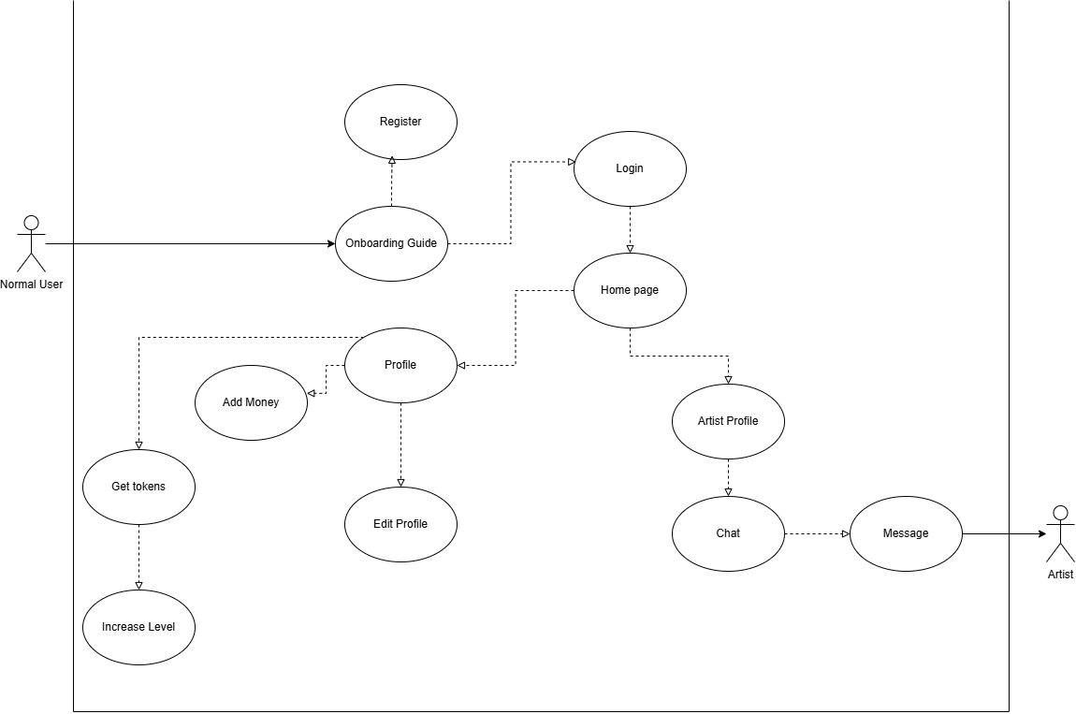

  - Diagrame funcționale
- Diagrama de flux pentru procesul de autentificare (include și validările datelor la înregistrare).
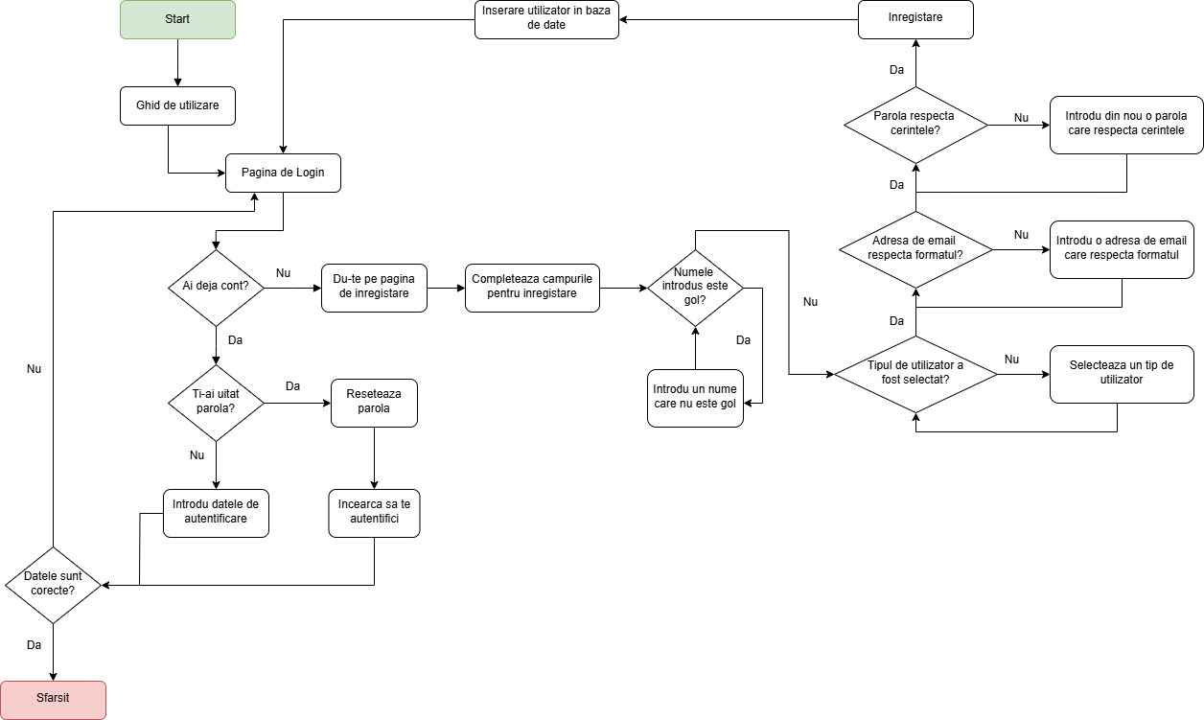
- Diagrama de flux pentru fluxul general de utilizare a aplicației.
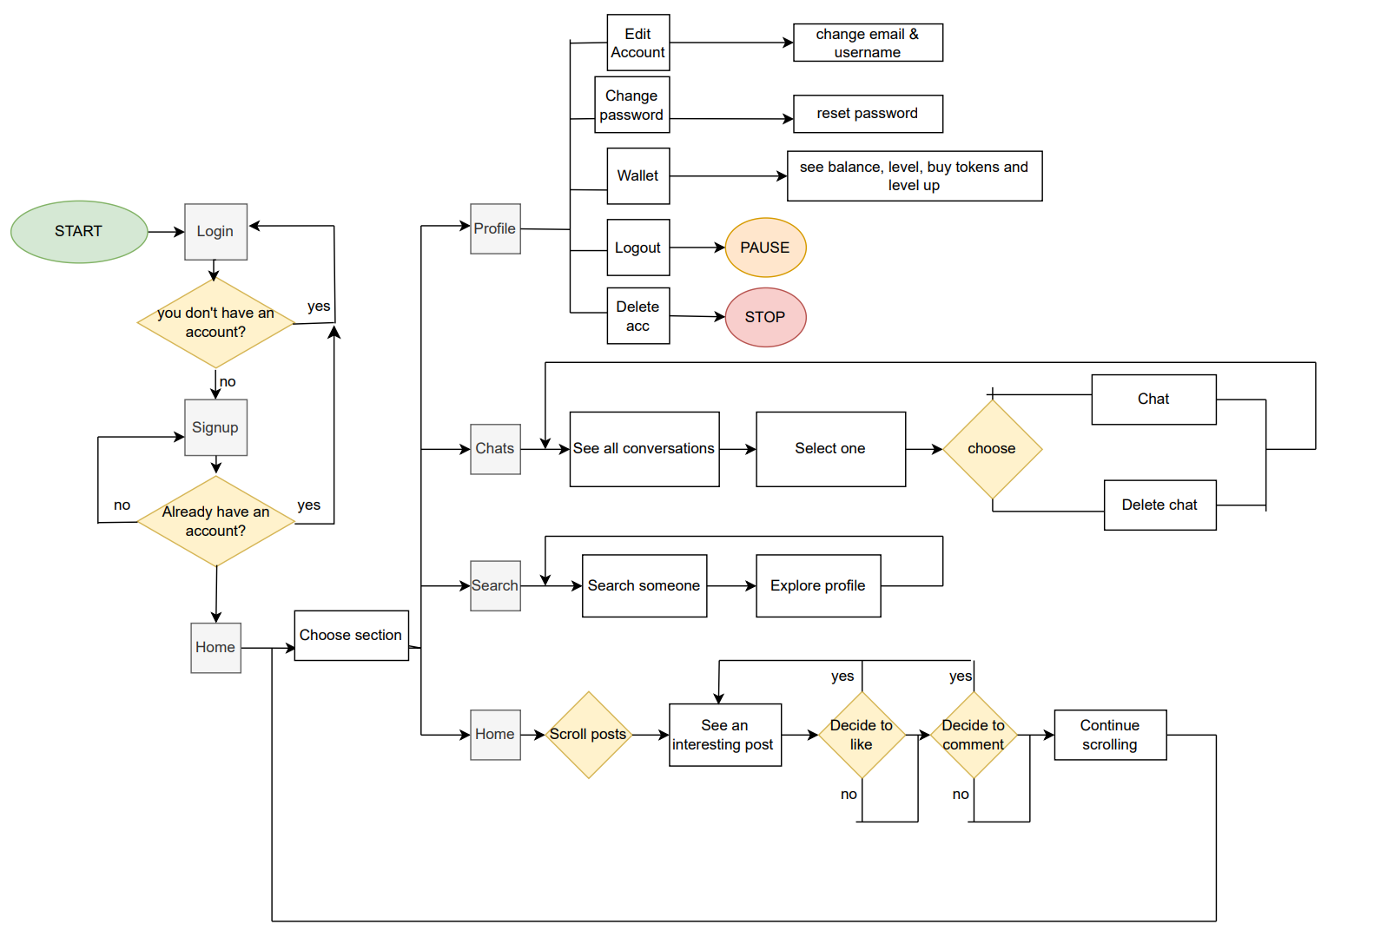

- Cerințe nefuncționale
  - Securitate
- Autentificare sigură
  - Utilizatorii trebuie să se autentifice folosind un email, o parolă și un cod 2FA pentru protecție suplimentară.
- Protecția datelor utilizatorilor
  - Aplicația trebuie să respecte standardele GDPR, asigurându-se că datele utilizatorilor sunt procesate și stocate în siguranță.
  - Comunicarea între aplicație și server va fi criptată folosind HTTPS.
- Prevenirea atacurilor de tip hacking
  - Tranzacțiile financiare pentru achiziționarea de token-uri vor fi procesate printr-un serviciu de plată certificat (Stripe).
  - Compatibilitate
- Platforme suportate
  - Aplicația va fi disponibilă pentru dispozitive iOS.
  - Compatibilitatea va fi garantată pentru versiuni mai recente de sisteme de operare: iOS 17+.
- Rezoluții multiple
  - Interfața va fi optimizată pentru o gamă largă de dispozitive, inclusiv smartphone-uri și tablete.
  - Layout-ul va fi responsiv și adaptabil la ecrane cu densități diferite de pixeli (DPI).
- Conectivitate minimă
  - Aplicația va funcționa optim pe conexiuni de internet 3G/4G, cu notificări și feed-uri actualizate în timp real.
  - UI/UX
- Design intuitiv
  - Interfața utilizatorului trebuie să fie minimalistă, modernă și ușor de navigat, având un stil coerent și atractiv.
  - Aplicația va respecta principiile de design specifice pentru iOS: Human Interface Guidelines.
- Accesibilitate
  - Aplicația va include opțiuni de accesibilitate, precum contrast sporit, mărirea textului și suport pentru screen readers.
  - Elementele interactive vor fi ușor de utilizat chiar și pentru persoanele cu dificultăți motorii.
- Performanță UI
  - Navigarea între pagini și interacțiunile utilizatorilor trebuie să se desfășoare fără latențe vizibile (timp de răspuns < 300ms).

- Arhitectura sistemului
Aplicația mobilă este construită cu SwiftUI, utilizând MVVM pentru separarea logicii de interfața grafică. Backend-ul, implementat în Express.js, gestionează autentificarea, stocarea imaginilor și funcționalitățile de chat și plăți.
  - MVVM
Aplicația va utiliza arhitectura MVVM pentru a separa logic funcționalitatea de interfața grafică, oferind un cod mai organizat și ușor de întreținut.
- Descriere generală a componentelor:
  - Model: Gestionează datele și logica aplicației. Include operațiuni precum autentificarea, managementul utilizatorilor și procesarea tranzacțiilor.
  - ViewModel: Intermediar între Model și View, transformând datele brute în informații pregătite pentru afișare. Utilizează framework-uri reactive, cum ar fi Combine (iOS).
  - View: Responsabil pentru afișarea interfeței utilizatorului și pentru captarea interacțiunilor utilizatorului.
- Avantajele arhitecturii MVVM:
  - Separarea clară a responsabilităților între logică și UI.
  - Scalabilitate și posibilitate de reutilizare a codului.
  - Ușurință în testarea unităților individuale (ViewModel).
  - Structura generală
Aplicația va fi organizată pe module, fiecare având responsabilități specifice, pentru a încuraja reutilizarea și scalabilitatea:
- Autentificare: Gestionarea proceselor de logare, înregistrare și resetare a parolei.
- Feed: Afișarea postărilor artistice și a conținutului dinamic.
- Profil utilizator: Gestionarea informațiilor personale și a setărilor contului.
- Chat: Comunicare directă între utilizatori și artiști.
- Plăți: Procesarea tranzacțiilor pentru achiziția de token-uri.
- Fluxul de date:
  - Utilizarea unui backend RESTful API, care va furniza date aplicației și va gestiona operațiunile critice (ex. autentificare, încărcare imagini).
  - Toate solicitările API vor fi gestionate printr-o clasă de tip **Service Layer**, care centralizează logica de comunicare cu serverul.
  - Integrare
- Integrare parte mobilă
  - Aplicația mobilă va fi dezvoltată utilizând SwiftUI pentru iOS, un framework declarativ modern, care oferă o experiență de dezvoltare rapidă și o interfață utilizator intuitivă.
  - Avantajele utilizării SwiftUI:
    - Cod concis și ușor de citit datorită stilului declarativ.
    - Integrare nativă cu ecosistemul Apple, incluzând suport pentru funcții precum accesibilitate, Dark Mode și animații fluide.
    - Optimizare pentru performanță pe dispozitive iOS recente.
  - Aplicația va include componente modulare, precum:
    - Feed-ul principal pentru afișarea operelor artistice.
    - Profilul utilizatorului pentru gestionarea datelor personale.
    - Chat-ul pentru comunicarea în timp real.
    - Search-ul pentru a căuta artiști

- Integrare backend
  - Partea de backend va fi dezvoltată folosind Express.js, un framework minimalist și rapid pentru Node.js, pentru a gestiona eficient comunicarea între aplicația mobilă și baza de date.
  - Avantajele utilizării Express.js:
    - Structură flexibilă, ideală pentru aplicații moderne.
    - Suport excelent pentru crearea de API-uri RESTful.
    - Integrare rapidă cu alte biblioteci Node.js, precum middleware-uri pentru autentificare (ex. Passport.js) sau validarea datelor.
  - Responsabilități principale ale backend-ului:
    - Gestionarea utilizatorilor (înregistrare, autentificare, resetare parolă).
    - Stocarea și furnizarea imaginilor artistice.
    - Procesarea tranzacțiilor financiare pentru achiziția de token-uri.
  - Fluxul de date între SwiftUI și backend
    - Aplicația mobilă va comunica cu backend-ul folosind solicitări HTTPS și răspunsuri în format JSON.
    - Toate solicitările vor fi gestionate printr-un Service Layer în aplicația mobilă, care centralizează logica de rețea.

- Integrare cu servicii terțe
  - Plăți online: Tranzacțiile financiare vor fi gestionate printr-un gateway de plată precum Stripe, pentru securitate și fiabilitate.
- Testare și monitorizare
  - Integrarea între SwiftUI și Express.js va fi testată extensiv utilizând: Postman pentru verificarea API-urilor backend.

- Planificare și livrabile
Proiectul nostru va fi împărțit în două sprint-uri:
- Sprint 1 (20 Octombrie – 30 Decembrie 2024)
- Sprint 2 (1 Ianuarie – 15 Februarie 2025)

  - Sprint 1
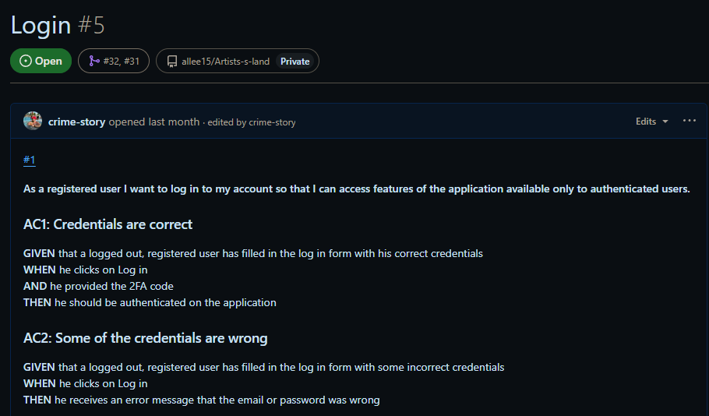
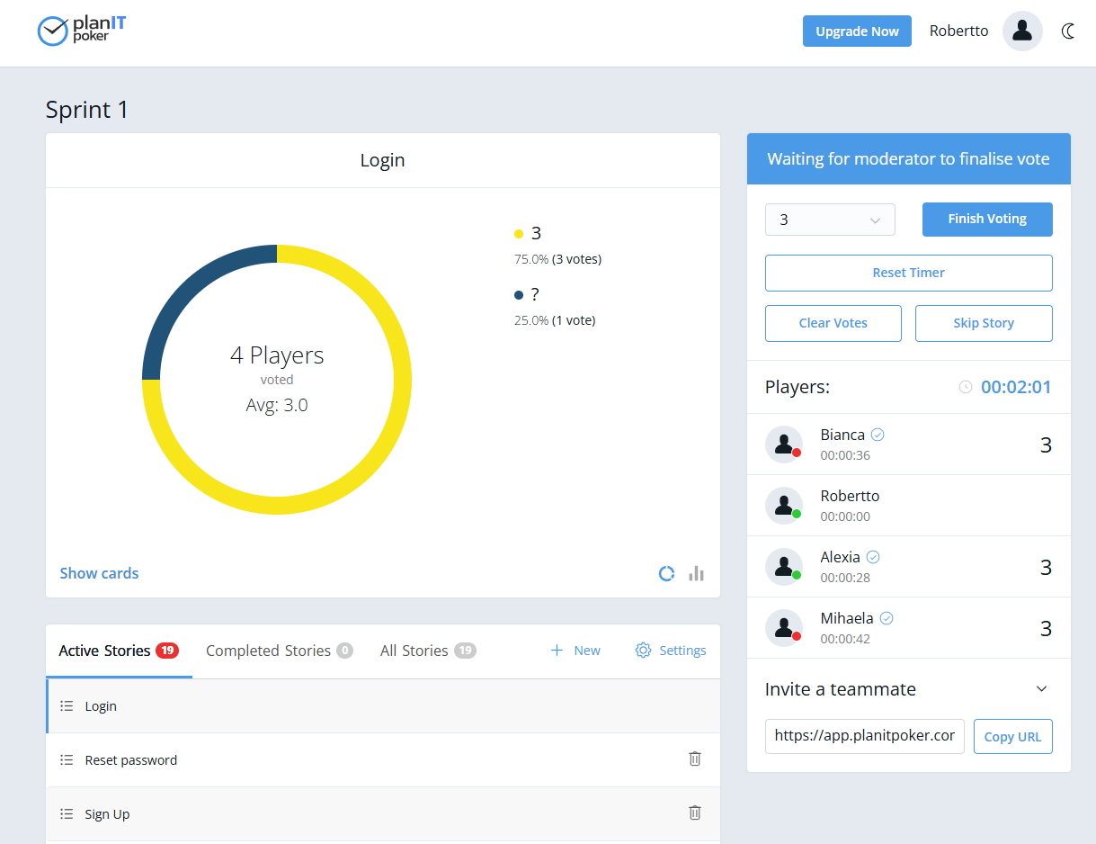
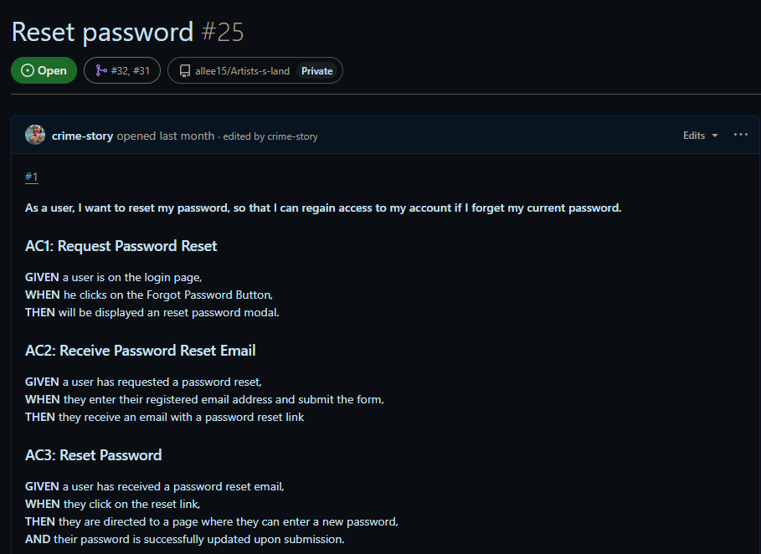
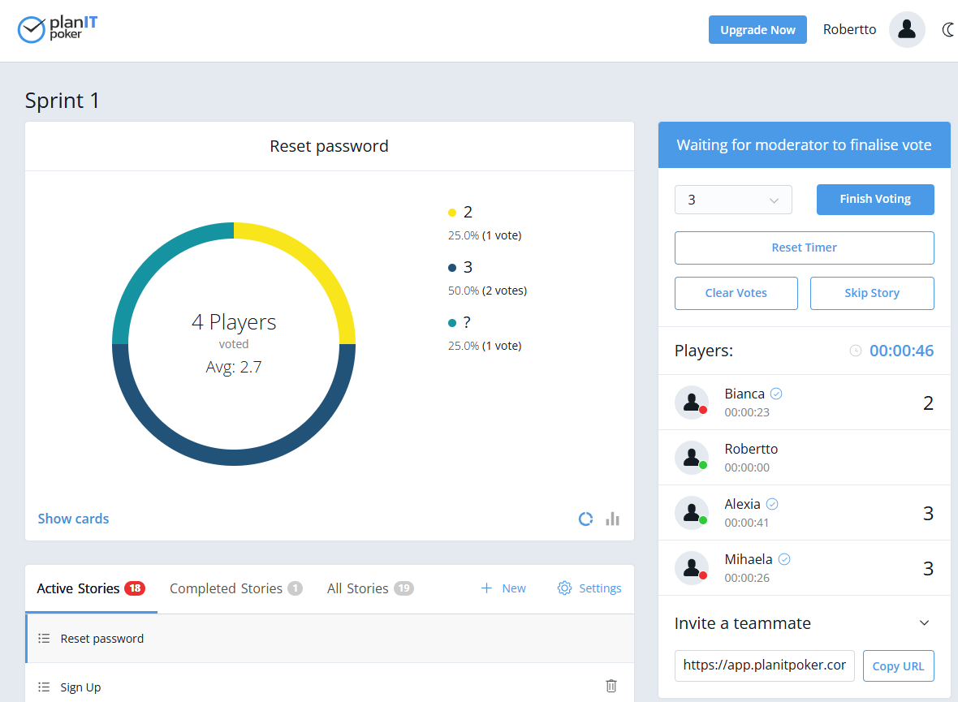
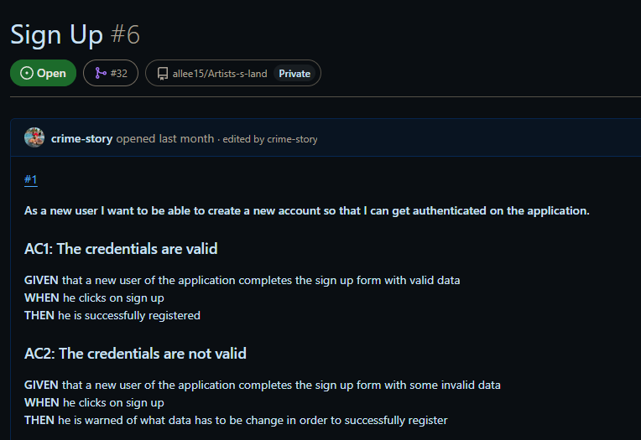
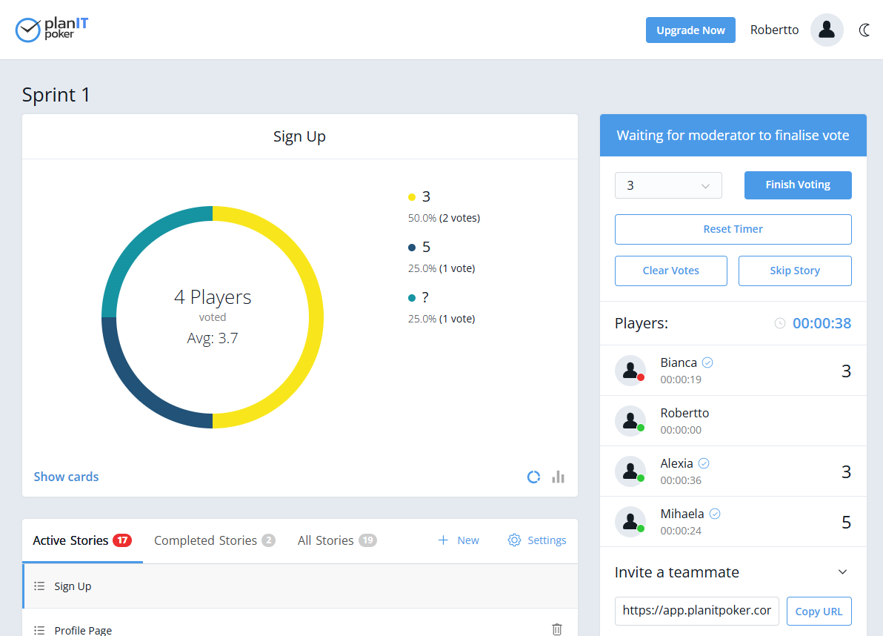

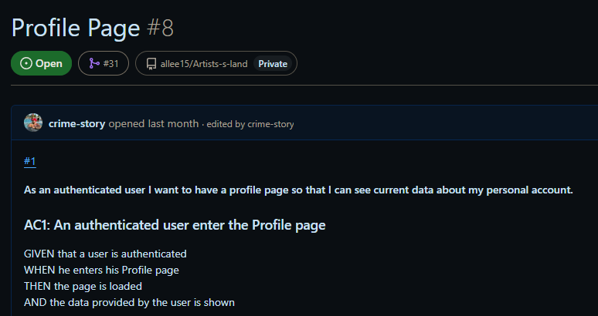
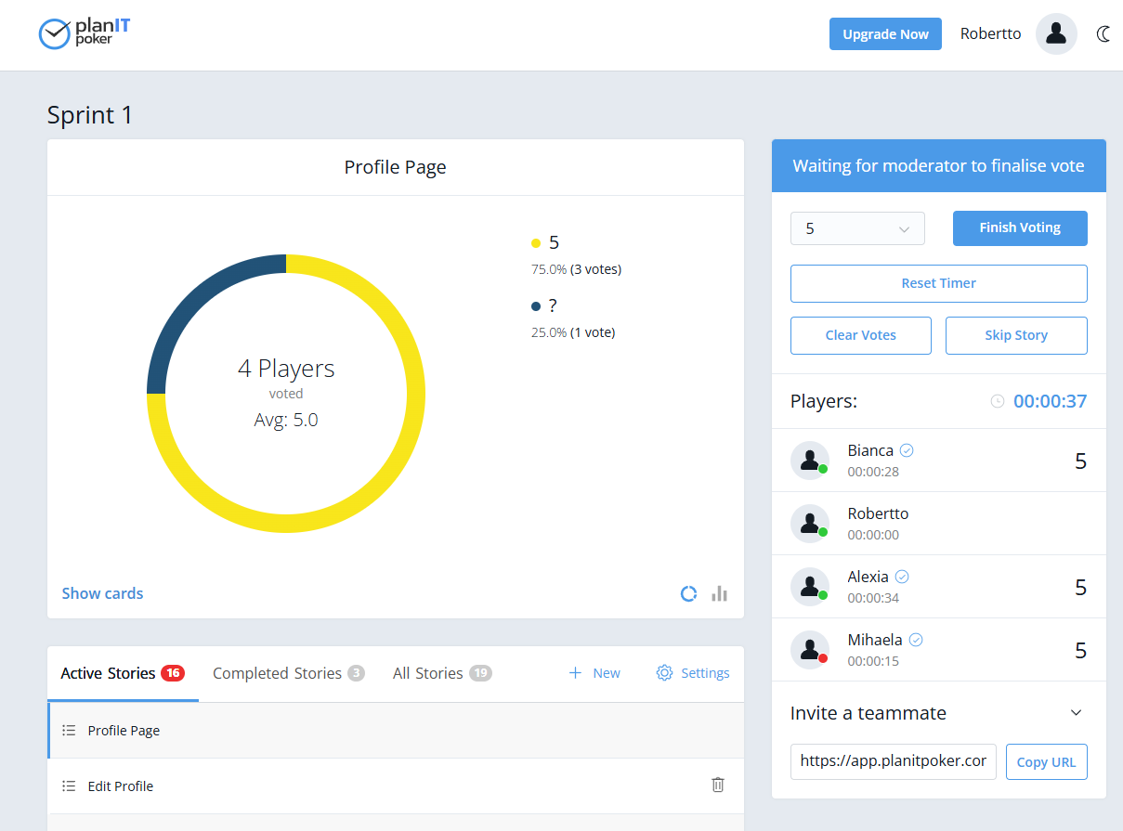
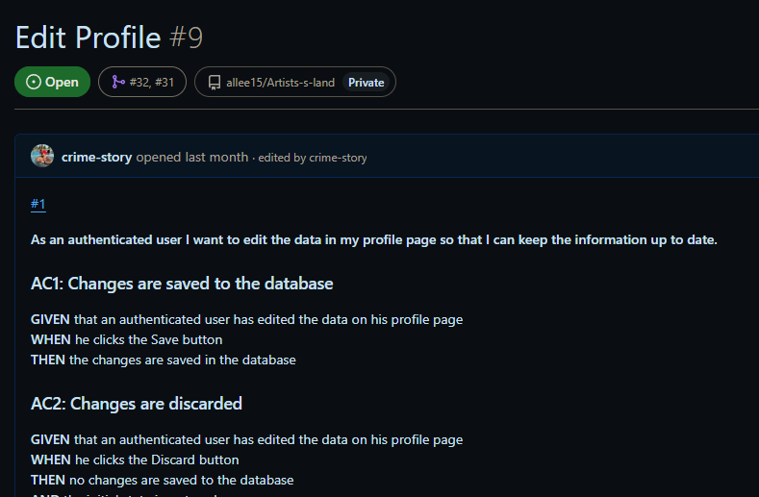
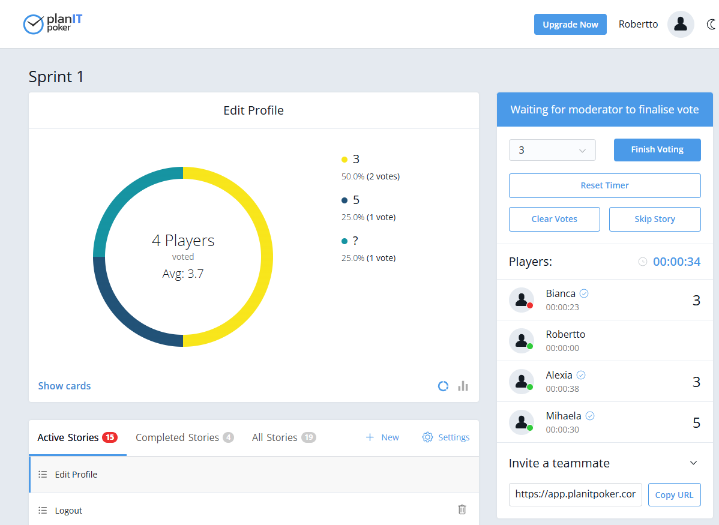
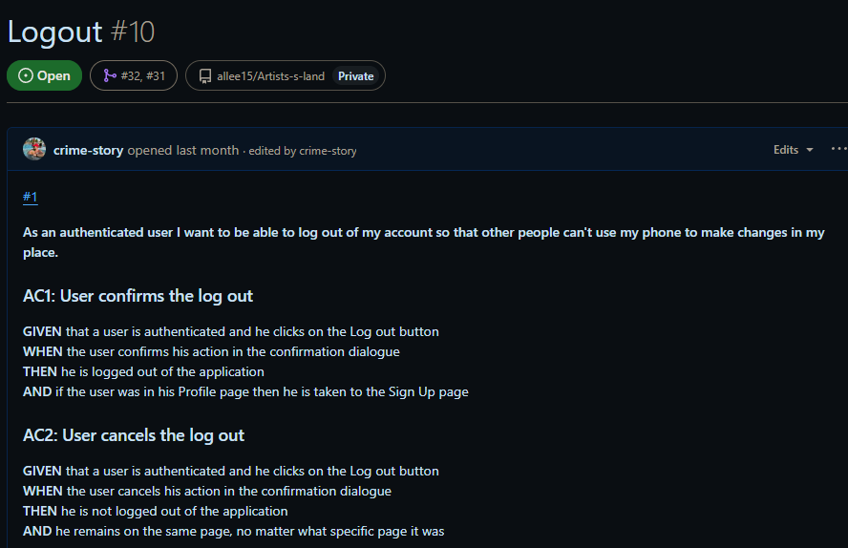
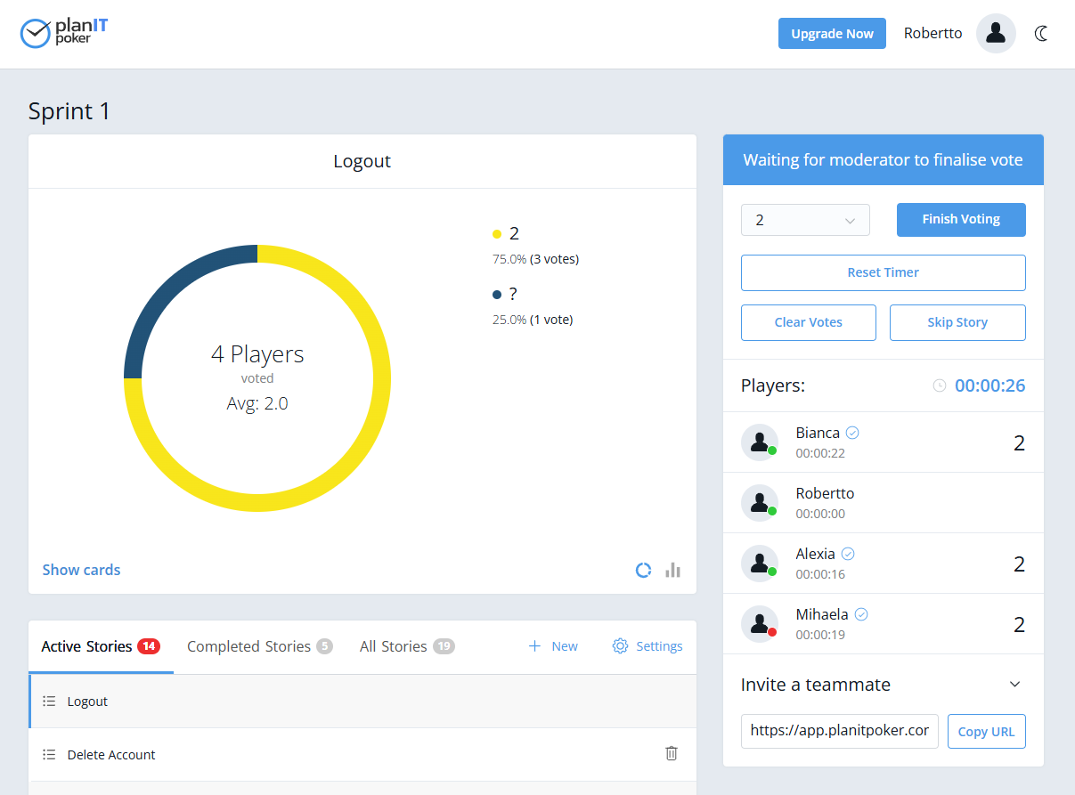
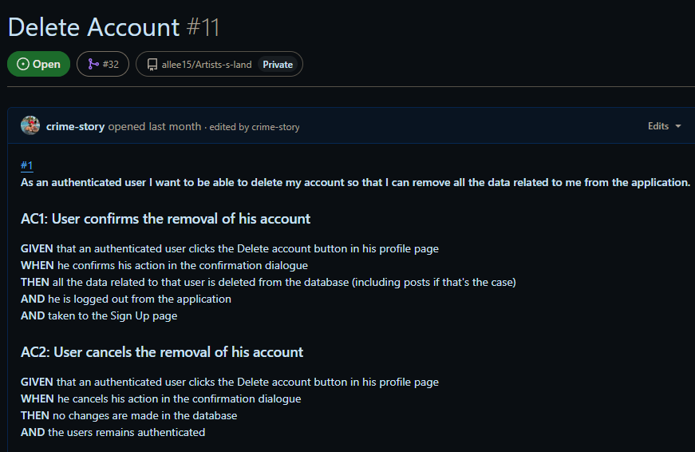
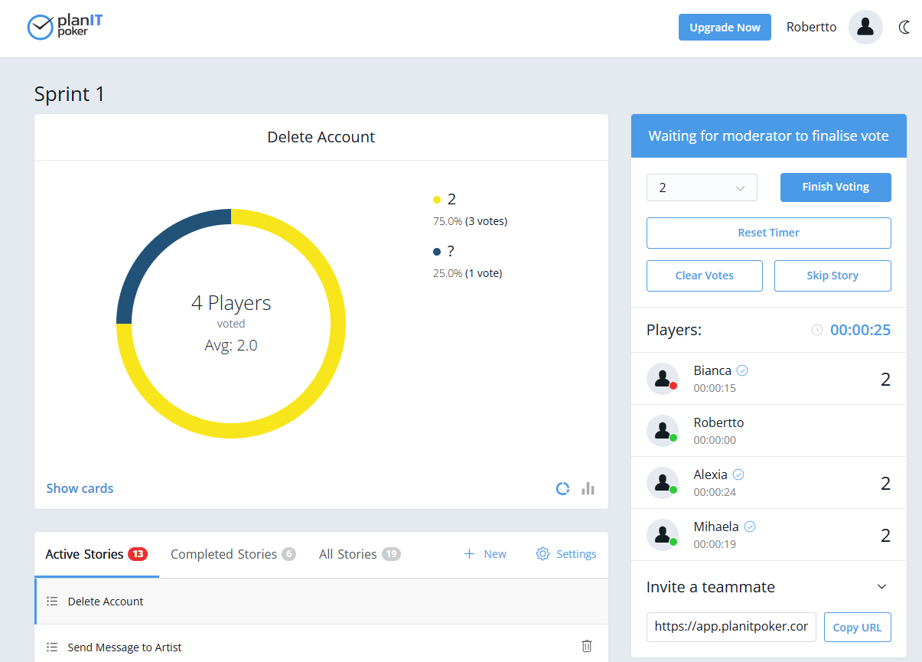
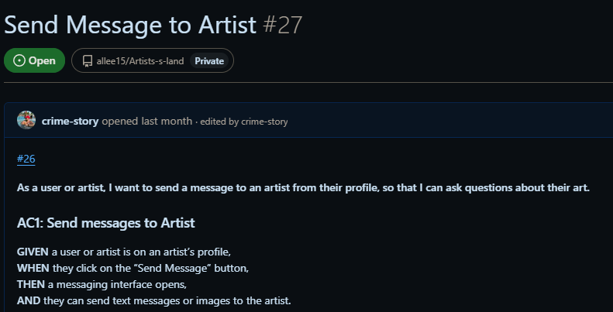
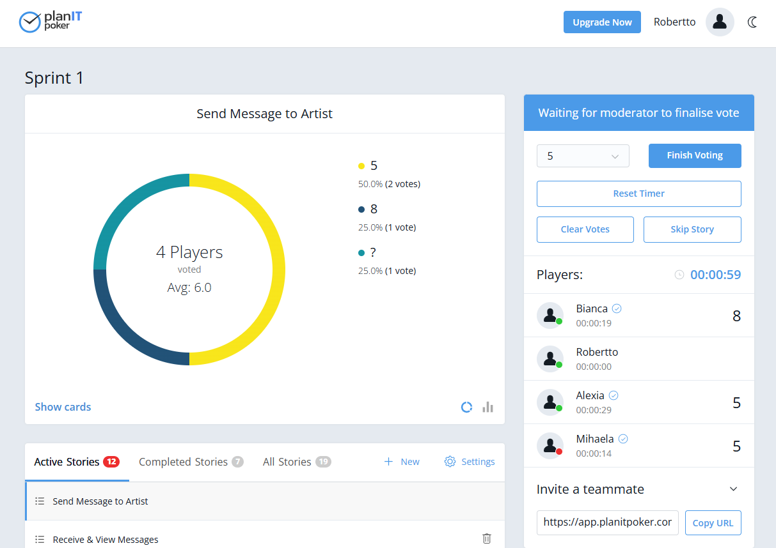
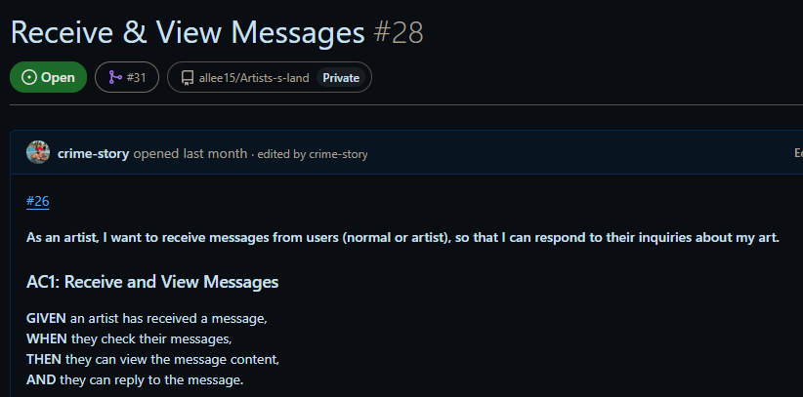
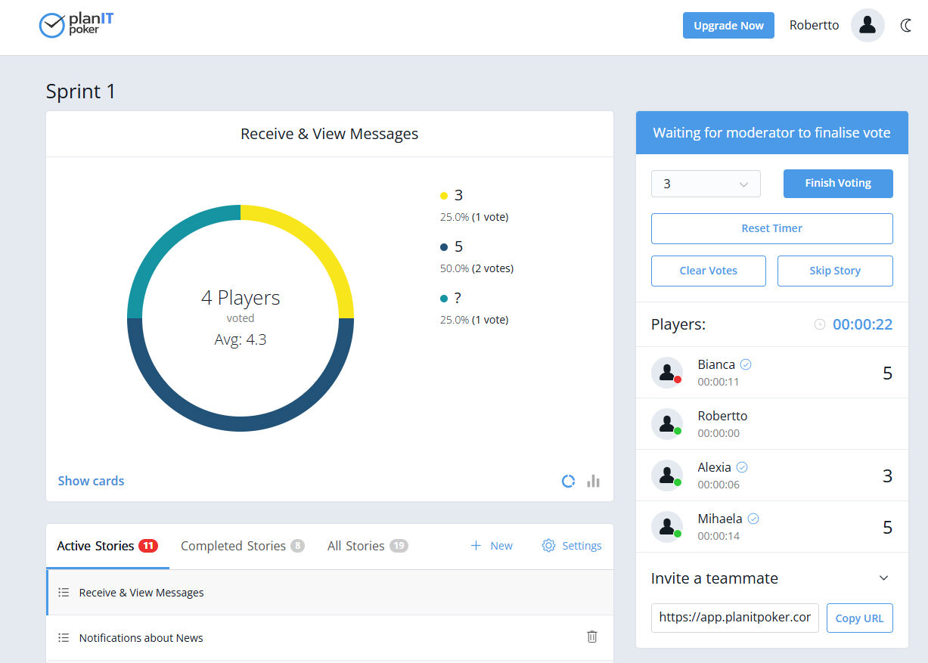
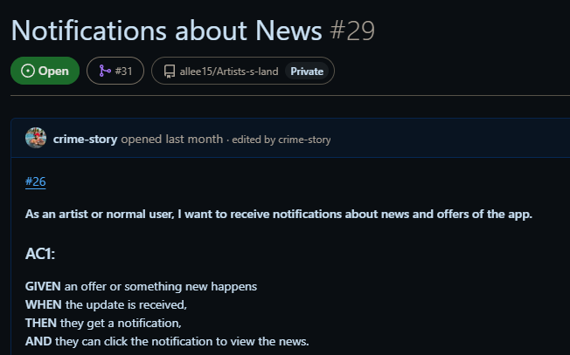
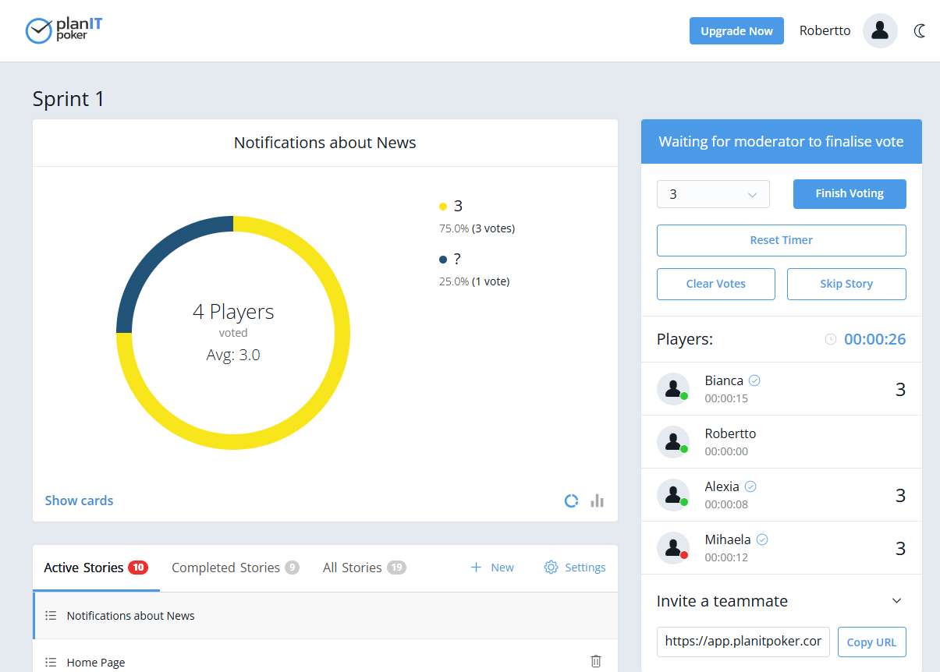
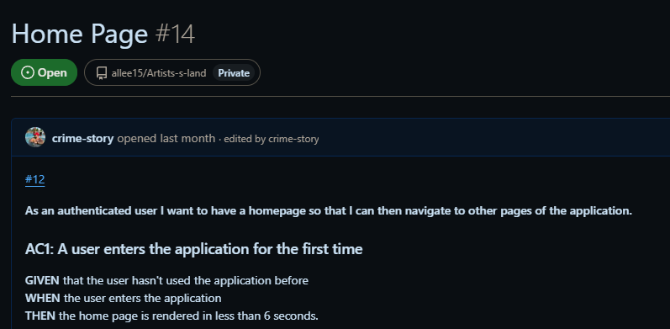
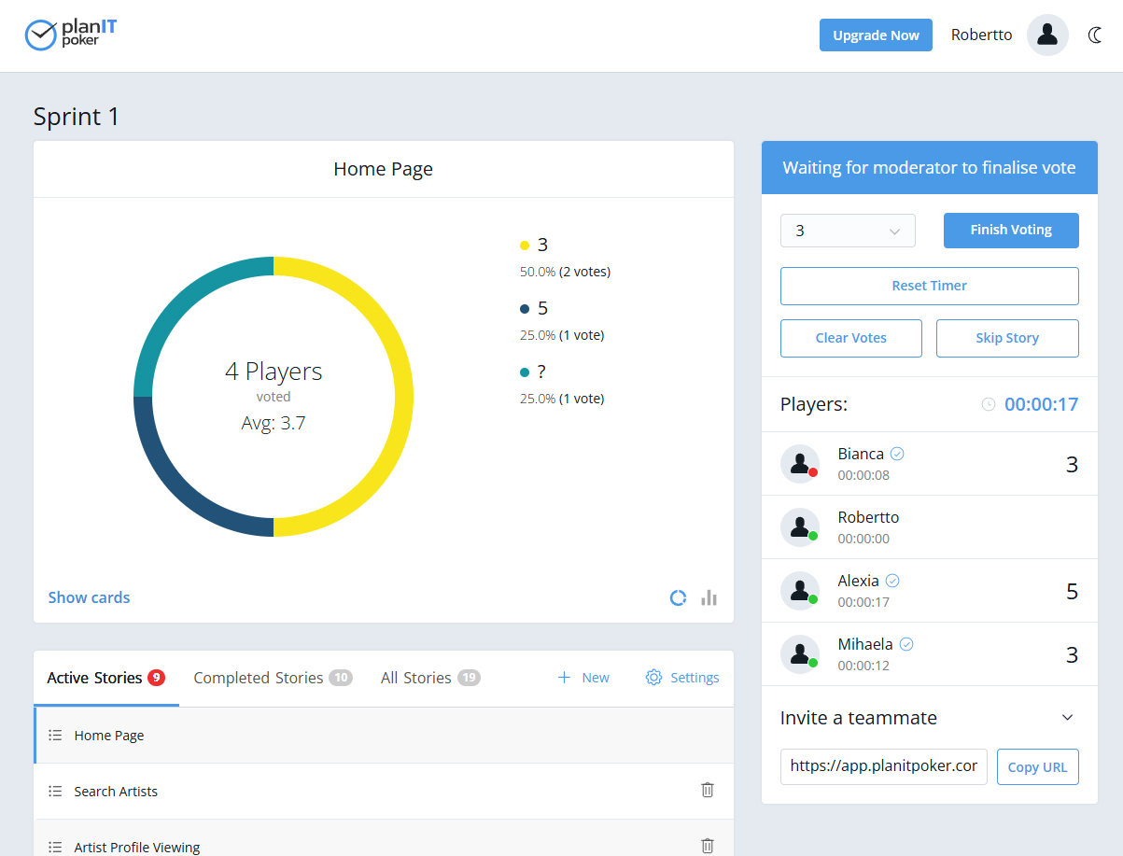
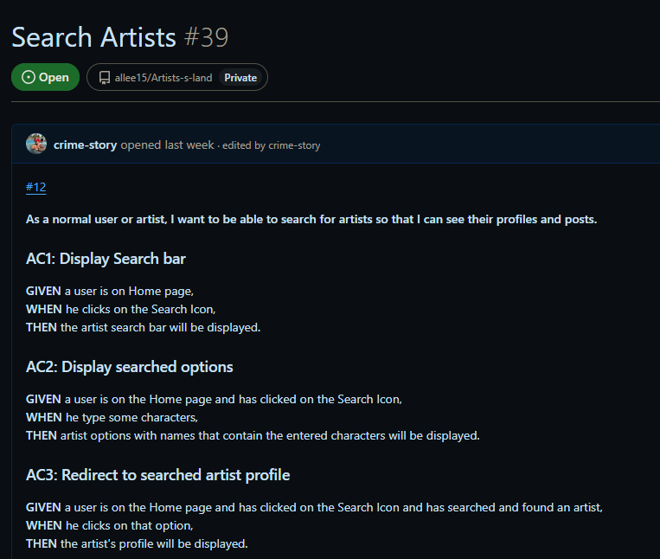
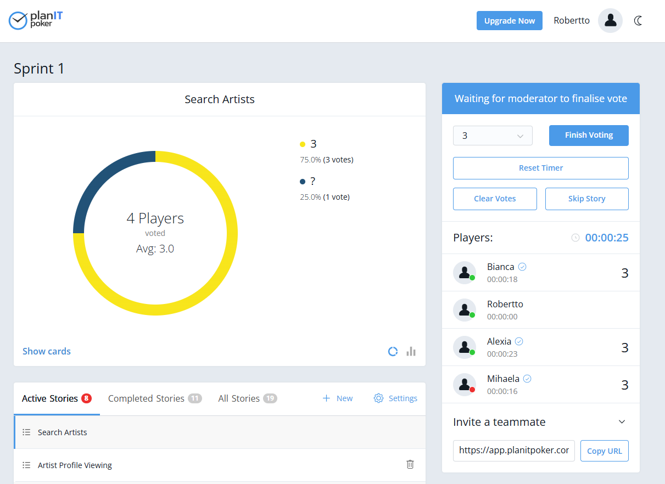

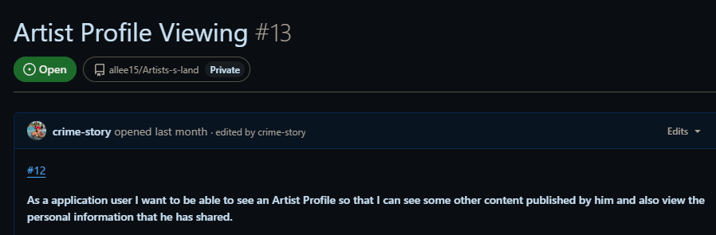
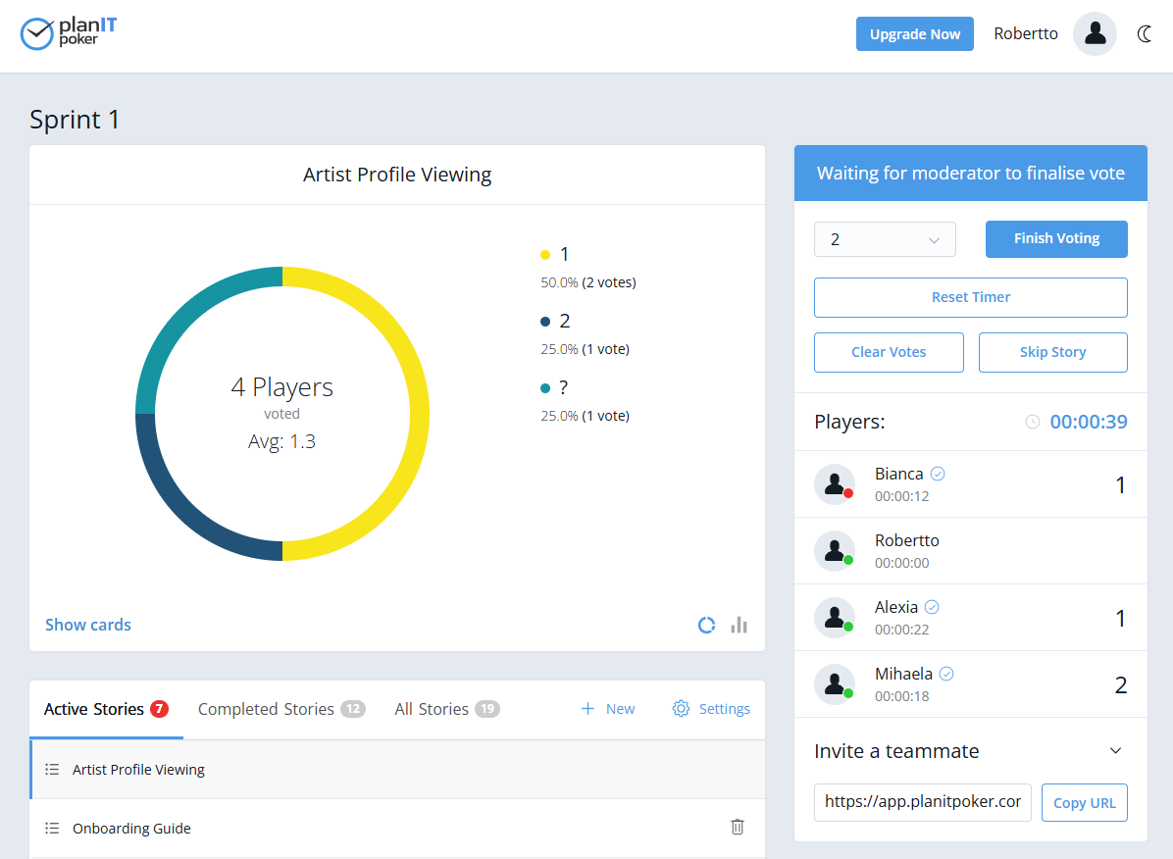
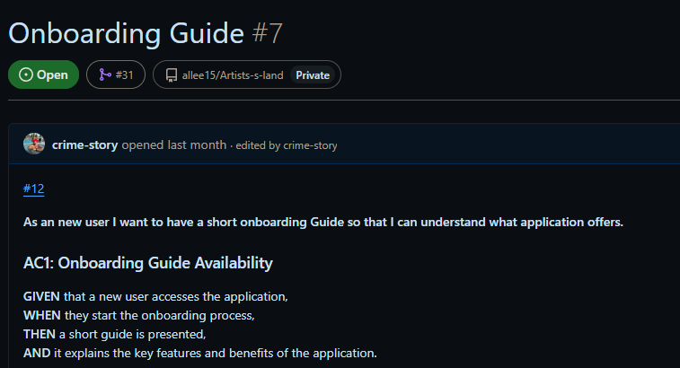
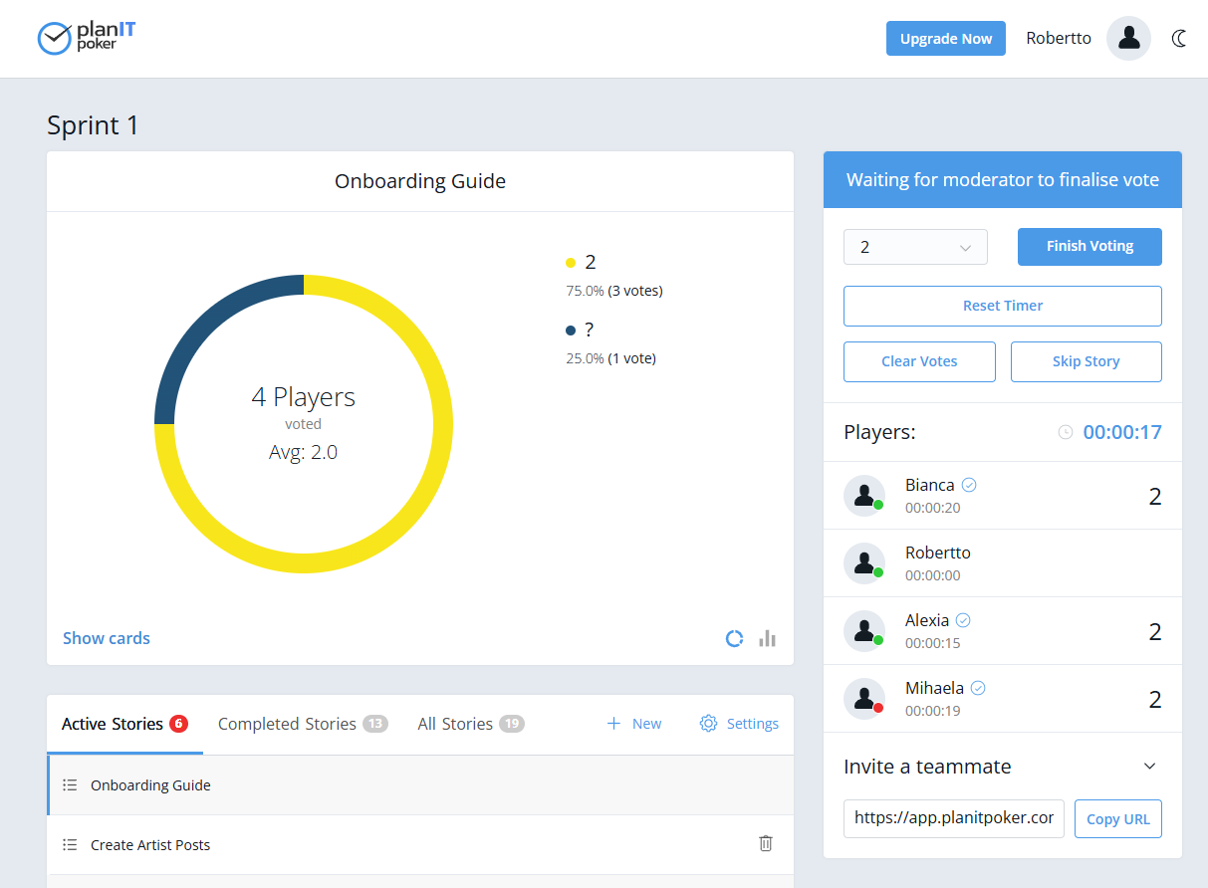
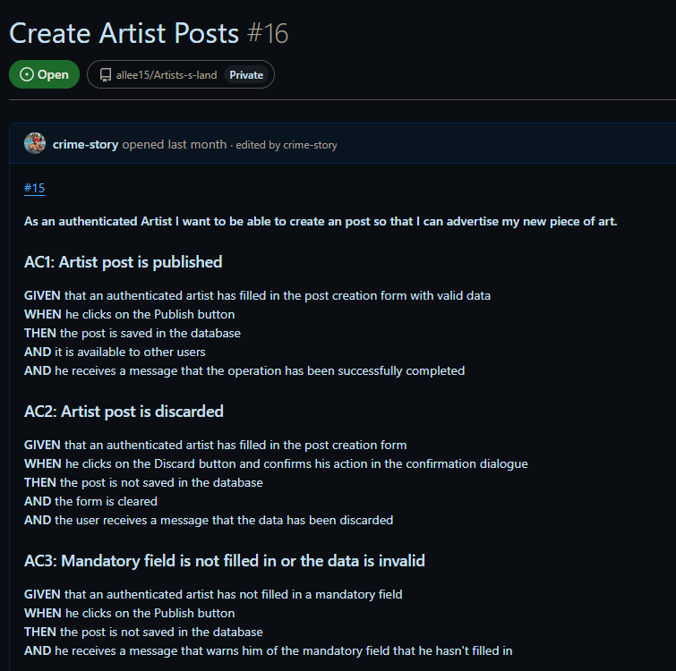
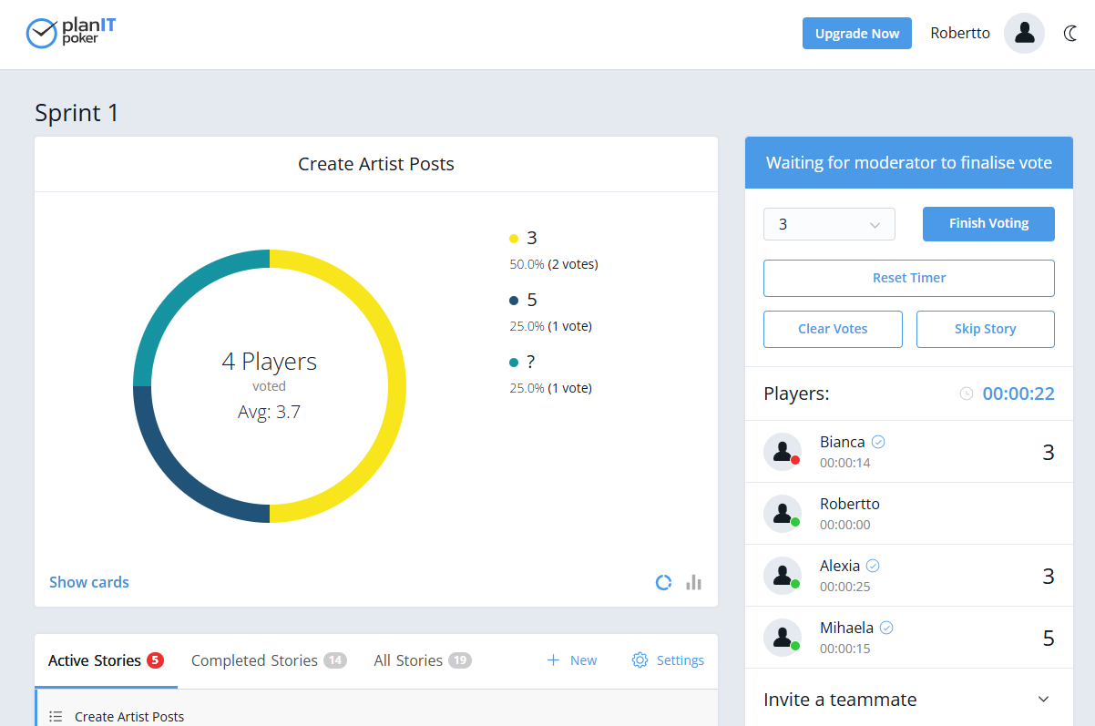
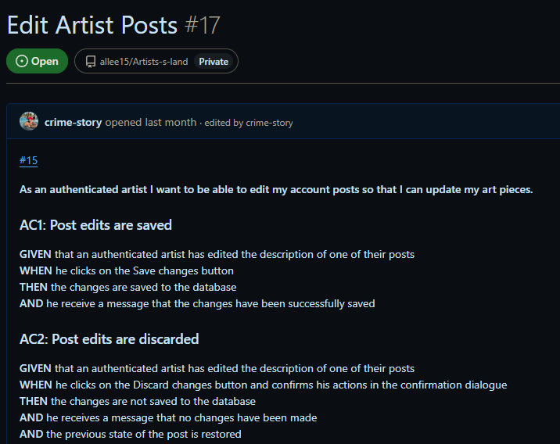
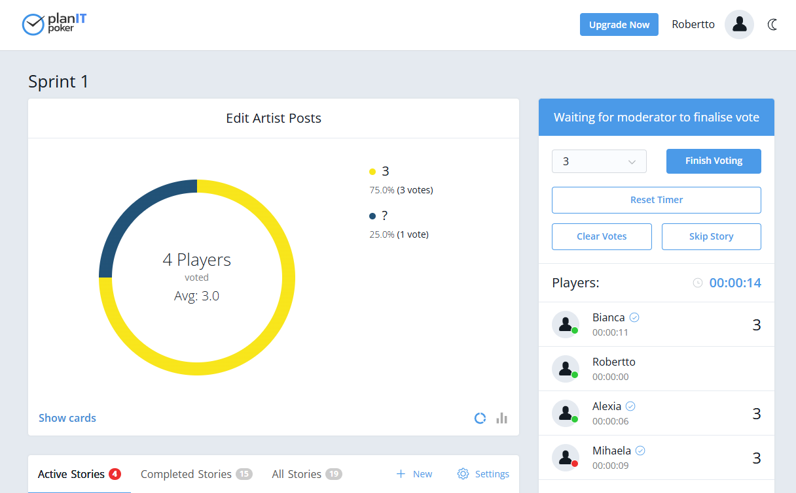
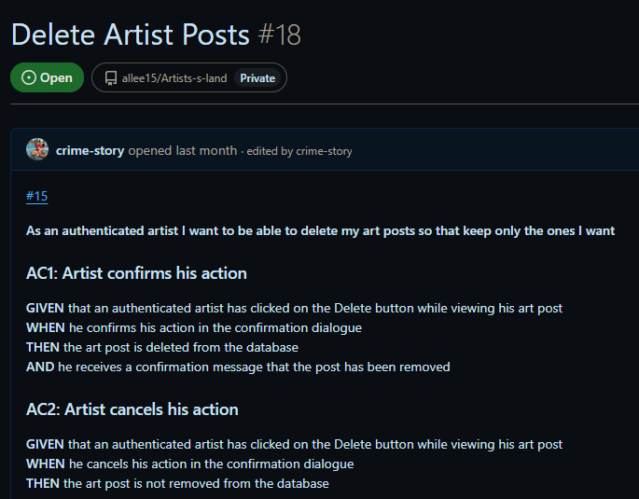
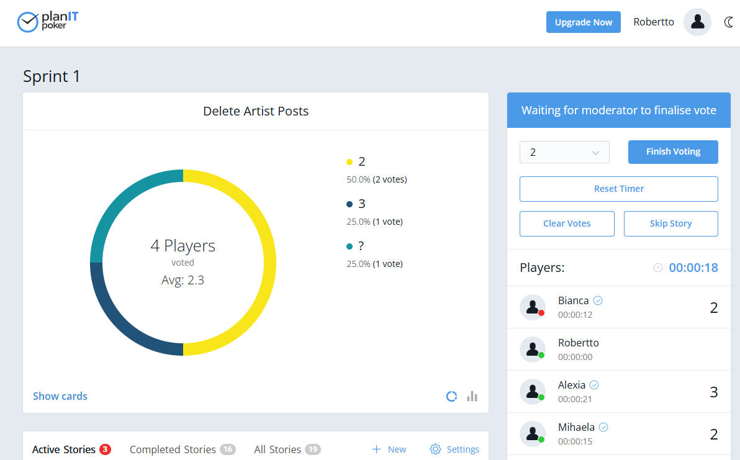
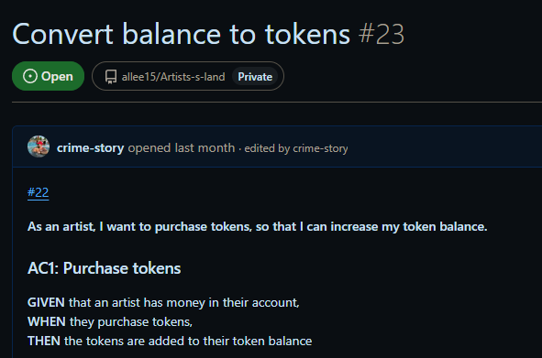
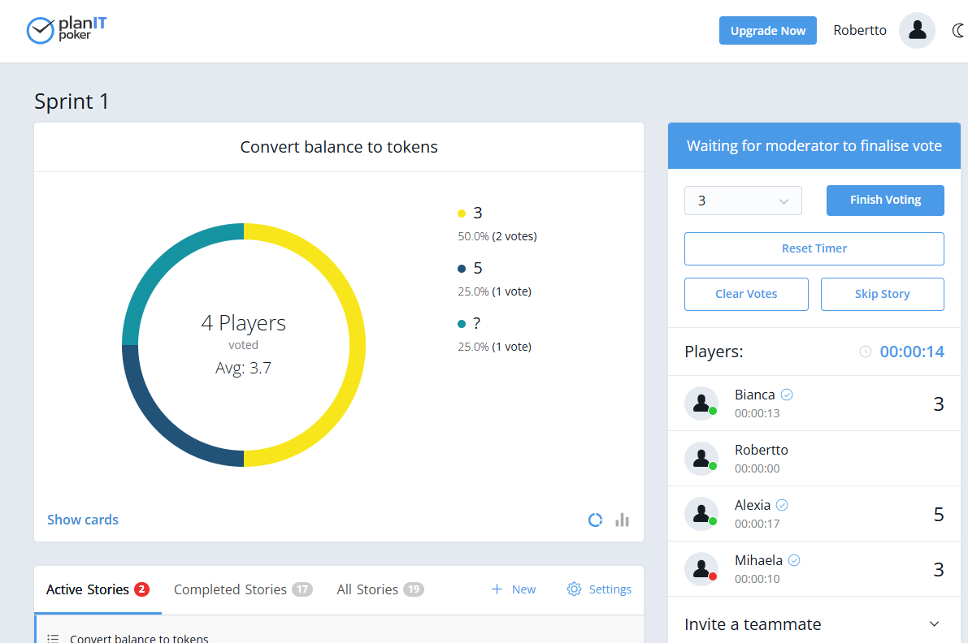
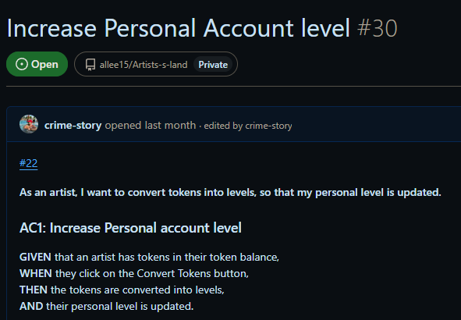
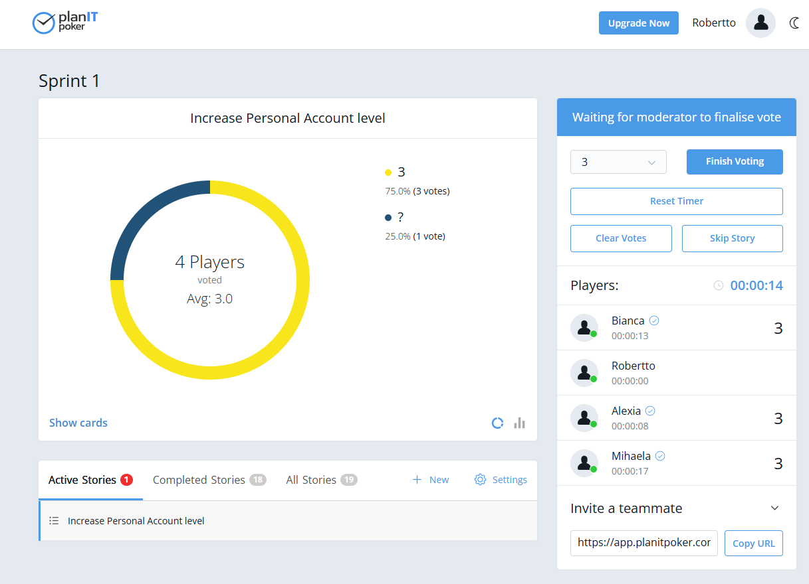

  - Sprint 2
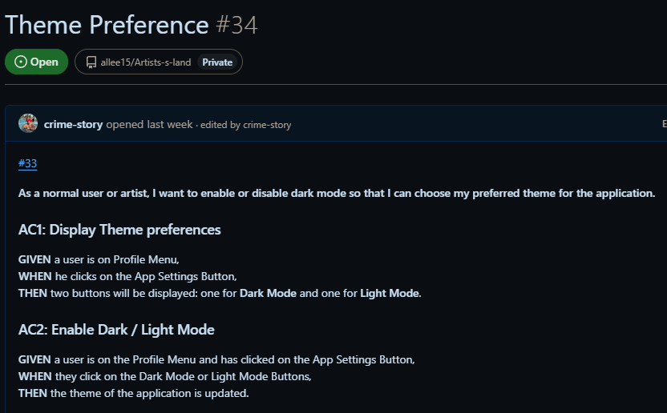
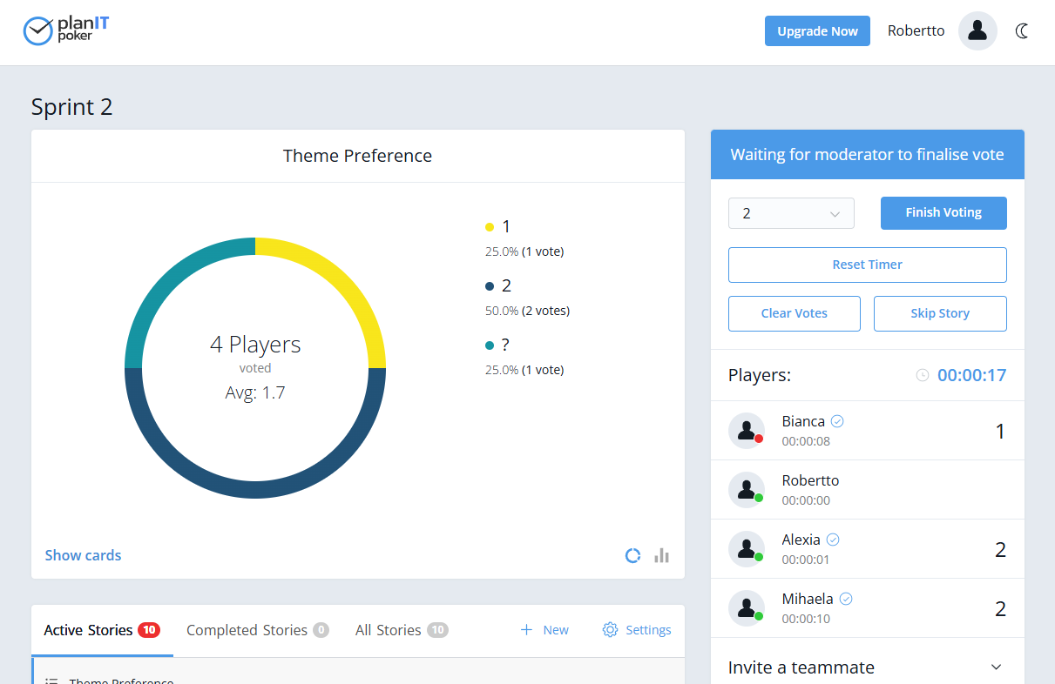
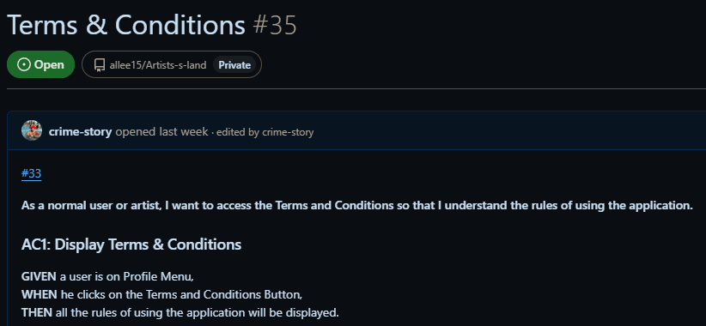
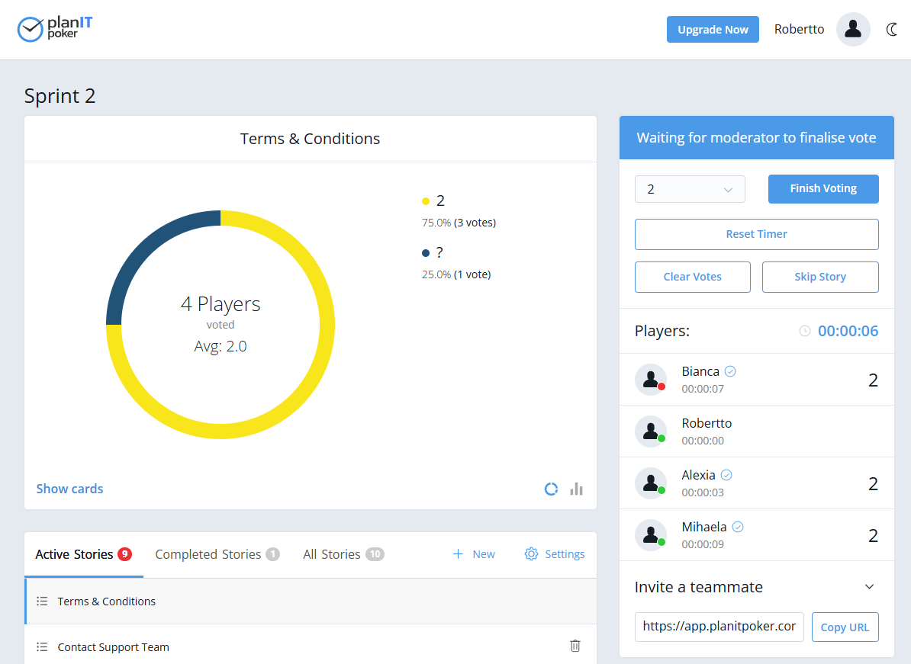
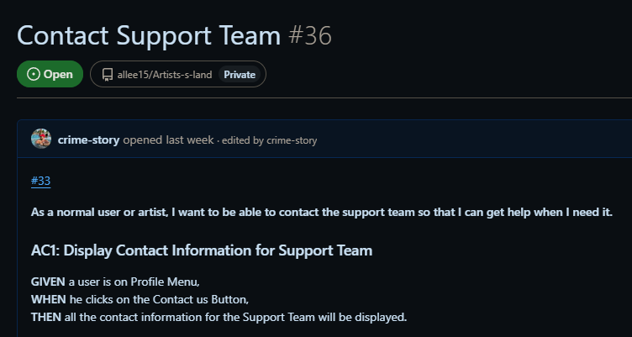
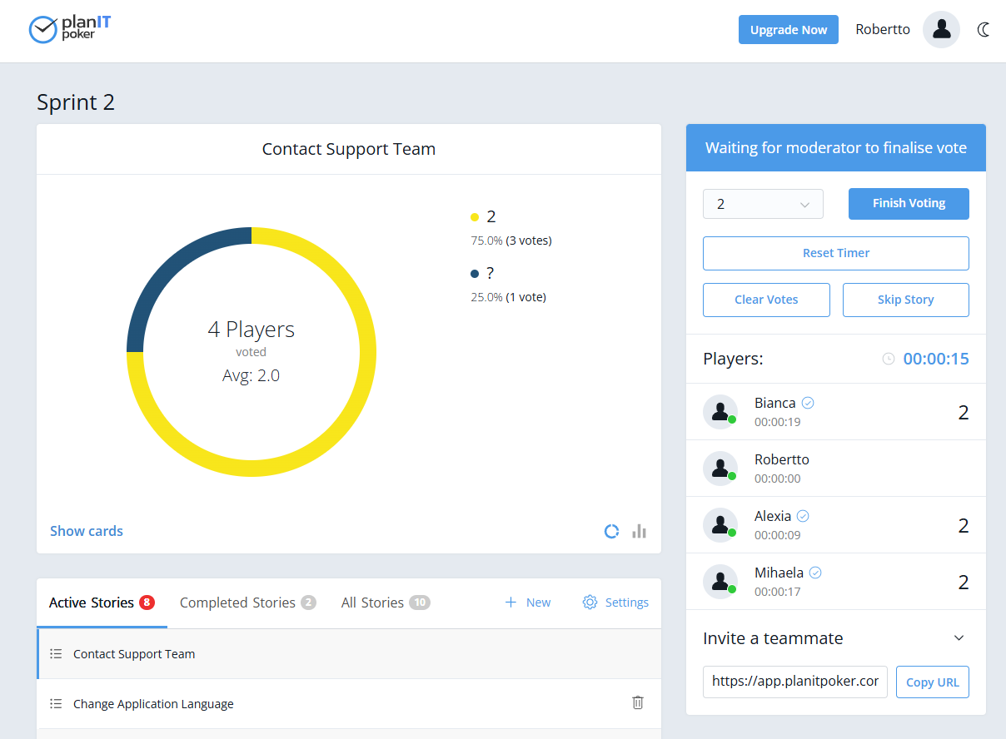
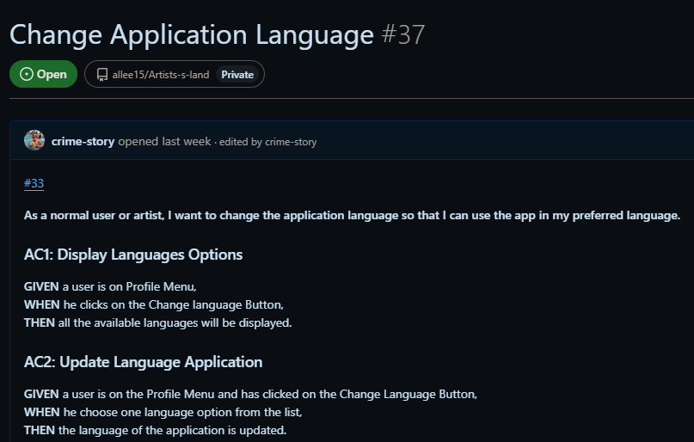
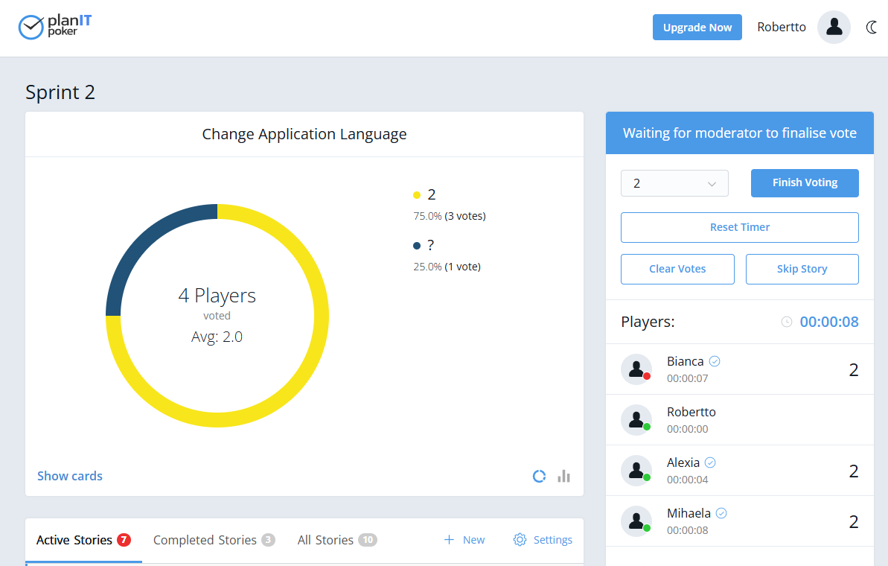
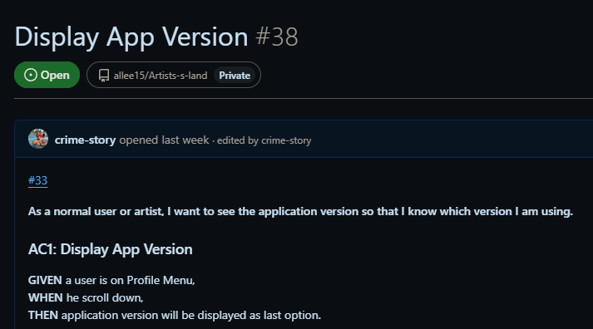
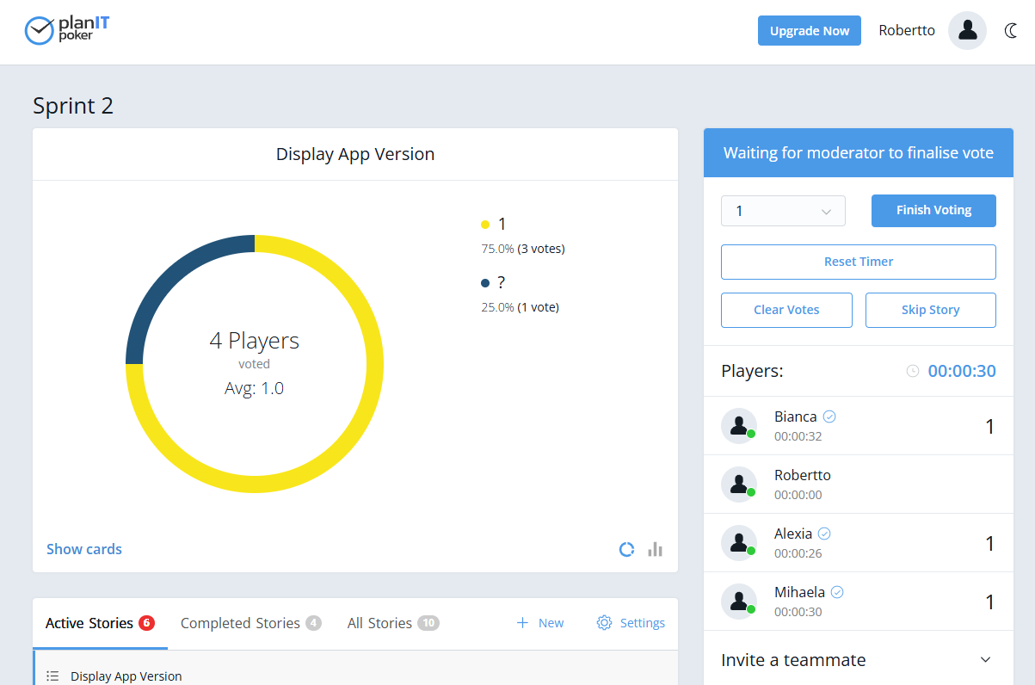
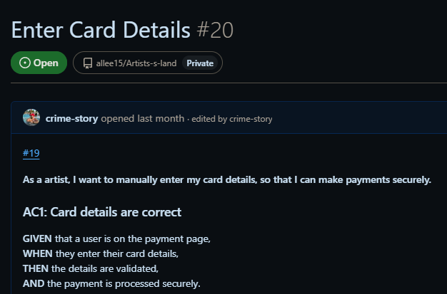
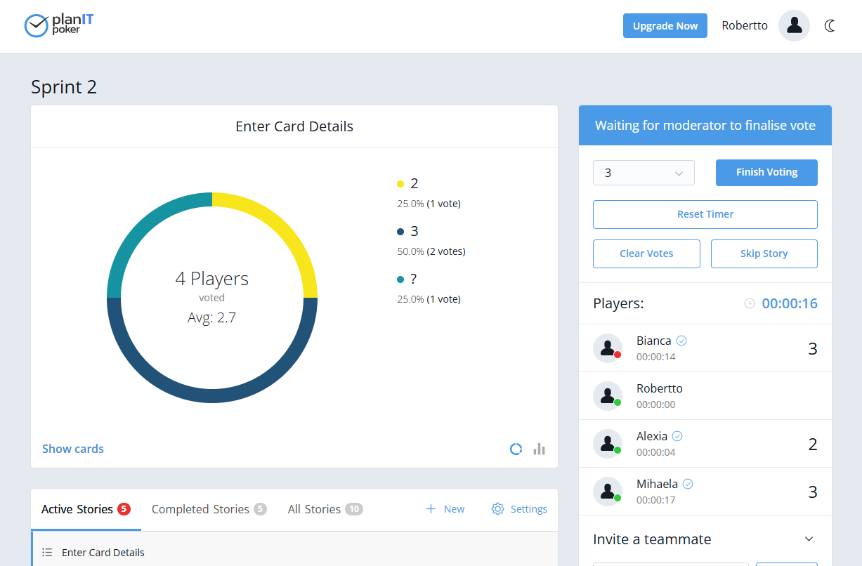
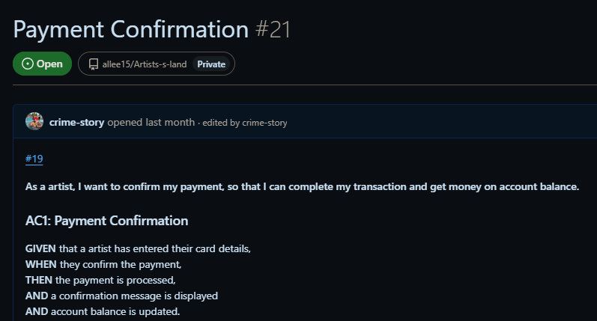
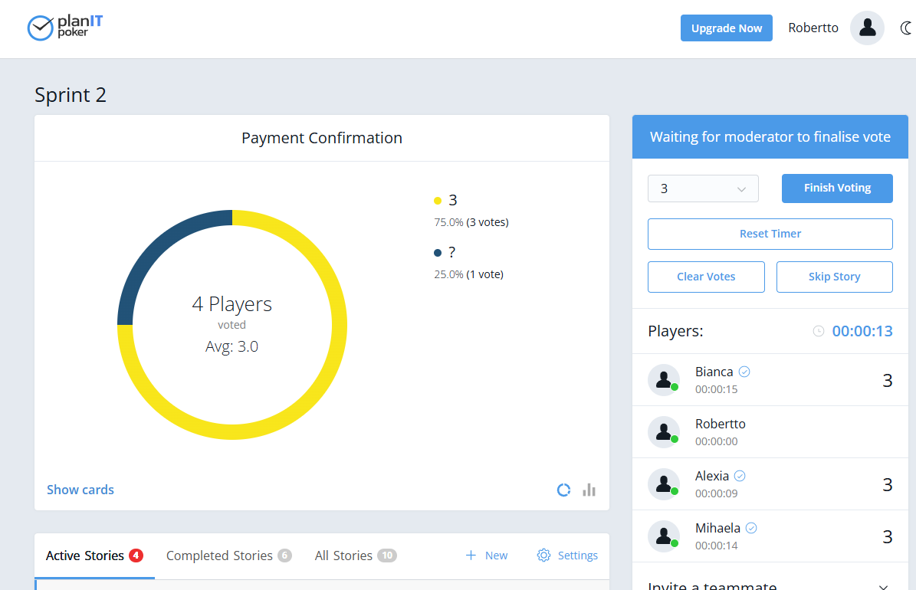
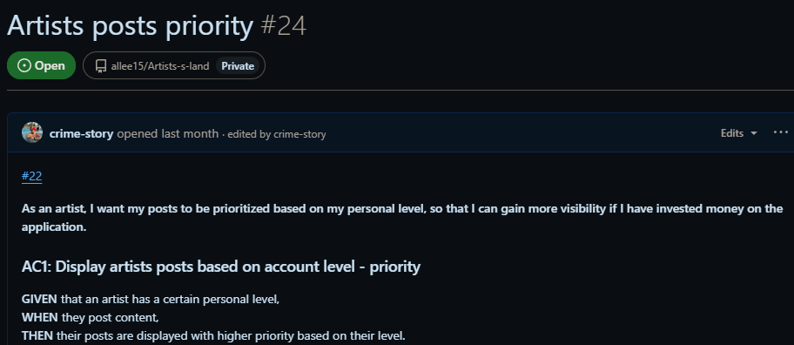
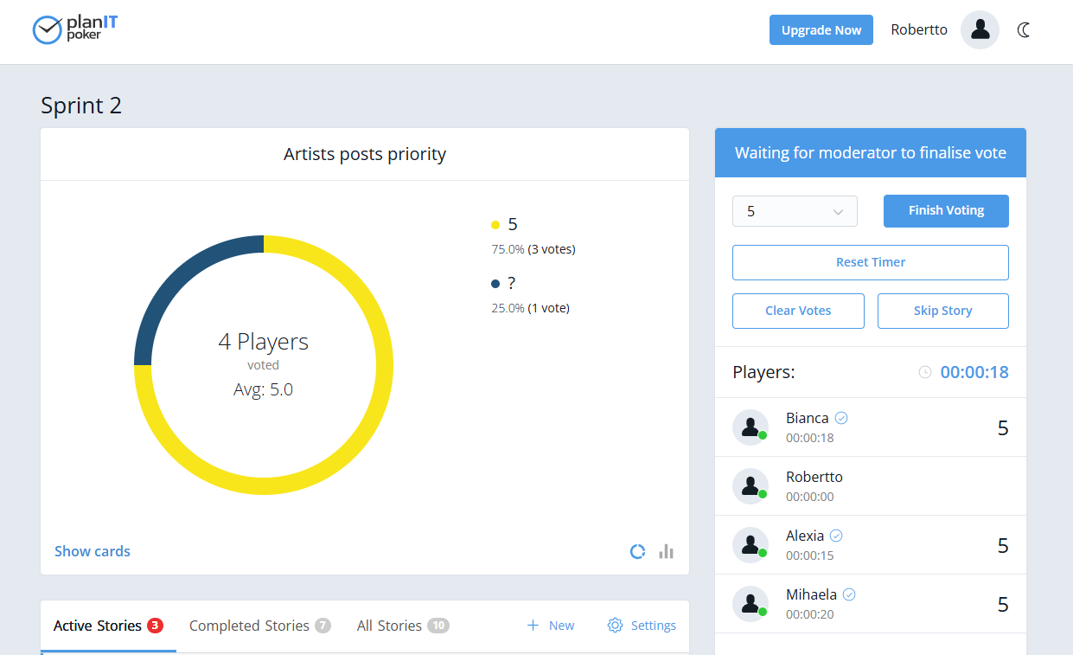
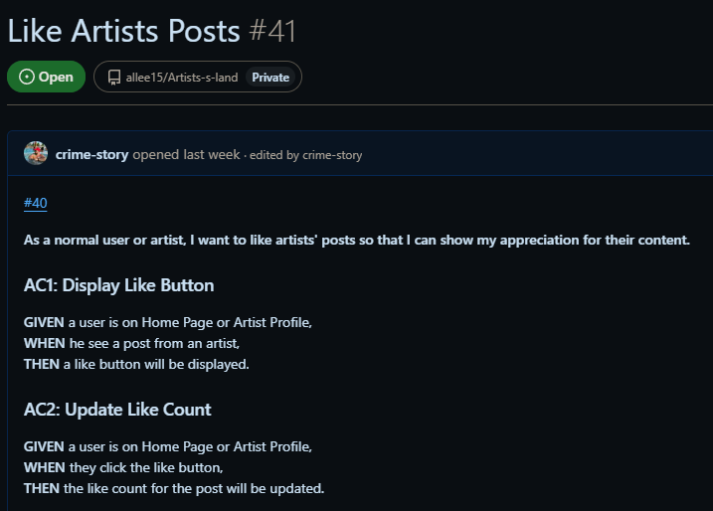
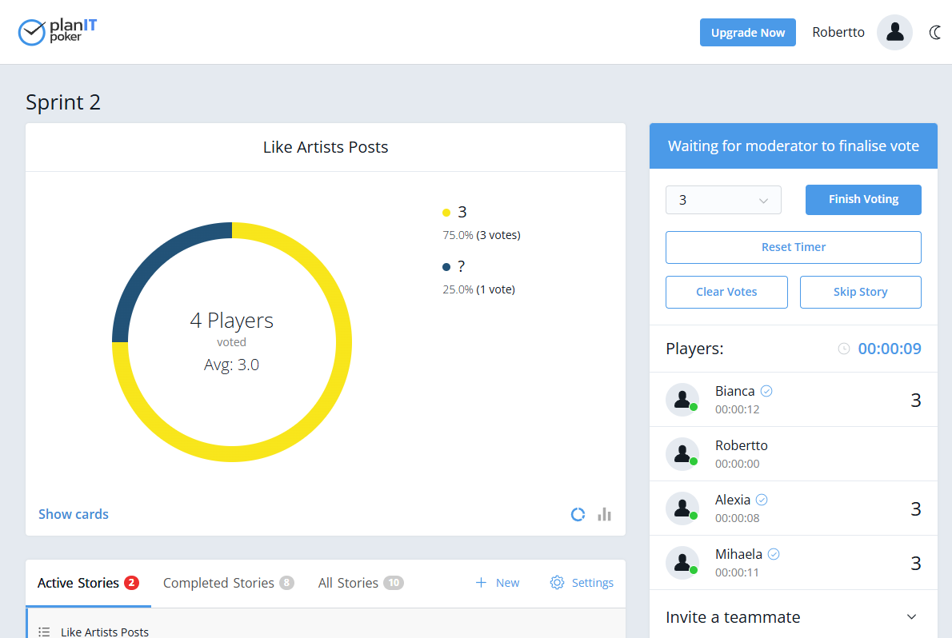
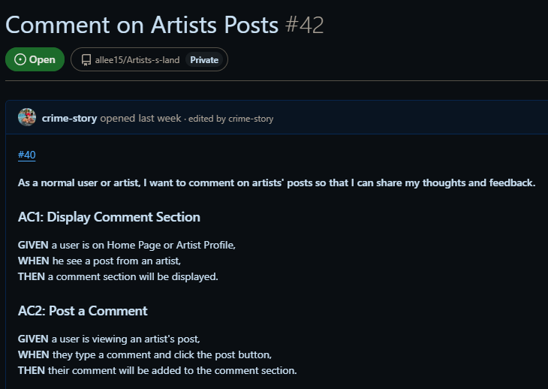
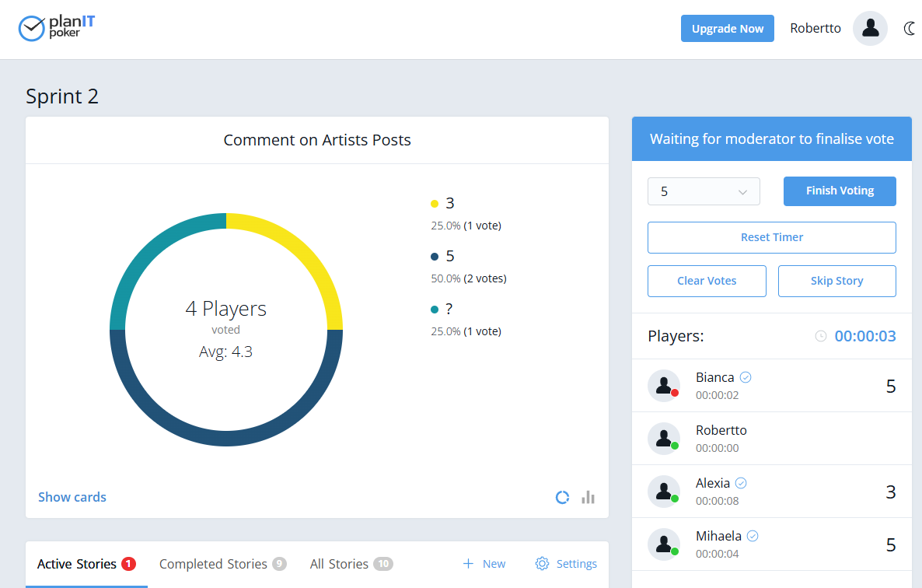
- Diagrama bazei de date
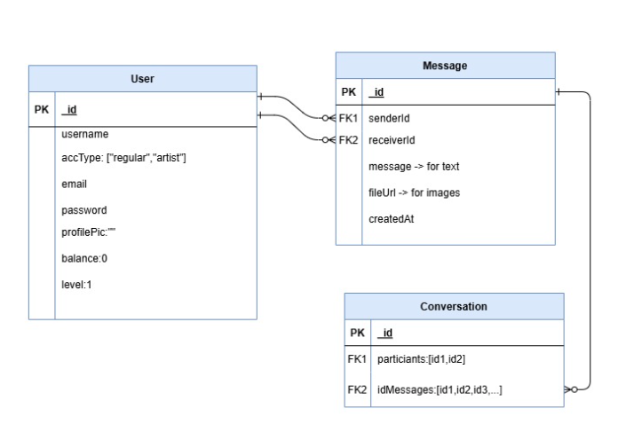

- Diagrama Gantt
Epice | 25 Octombrie | Noiembrie | Decembrie | Ianuarie | 15 Februarie
Account creation, management and authentication

Artist Chat
Content viewing
Artist posts creation and further changes
Token System
App Settings
& Information
Payment System
Artists posts interactions

Aldea Alexia
Cristea Bianca Stefania
Agafiței Iuliana Mihaela

- Test Driven Development (TDD)
  - Avantaje
- Clean Code & organized: testele au fost scrise înainte de implementarea funcționalităților, pentru a reduce timpul necesar refactorizării pe termen lung și pentru a ne concentra exact pe cerințele impuse, evitând astfel adăugarea unor funcționalități complexe și inutile.
- Prin scrierea testelor înainte de implementarea propriu-zisă, am reușit să evităm erorile care ar fi putut apărea în timpul implementării directe a task-ului. De exemplu, dacă nu am fi scris mai întâi testele pentru autentificare, nu ne-am fi gândit să validăm și formatul standard al adresei de email.
- Design modular: fiecare funcționalitate a fost testată individual prin teste unitare, facilitând astfel o întreținere eficientă a codului pe termen lung.
- Suport implicit pentru noii membri ai echipei: Testele vor servi drept ghid pentru noii programatori, demonstrând modul în care ar trebui să funcționeze aplicația, chiar dacă nu cunosc întregul cod.
- Prin utilizarea testelor automate, ne putem asigura că funcționalitățile aplicației noastre respectă cerințele și că modificările ulterioare aduse codului nu vor introduce erori noi.

  - Dezavantaje
- Timpul de dezvoltare al task-urilor a crescut ușor față de estimarea inițială, deoarece am prioritizat scrierea testelor înainte de implementarea propriu-zisă.
- Procesul de familiarizare cu metodologia Test Driven Development nu a fost ușor la început. A trebuit să învățăm cum să scriem teste eficient și să ne obișnuim cu scrierea testelor înainte de implementarea codului.

- Sprint Daily Standups
  - Sprint 1
- În timpul primului Sprint, am întâmpinat probleme de organizare, deoarece cerințele proiectului nu au fost clare pentru toți membrii echipei de la început sau au fost modificate ulterior. De asemenea, au apărut dependențe între membrii echipei, deoarece task-urile includeau cerințe atât de backend, cât și de frontend, iar inițial ne-am organizat cu o persoană pentru frontend și două pentru backend (task-urile nu pot fi validate ca fiind DONE, dacă doar Frontend-ul sau Backend-ul este finalizat).
- O altă problemă a fost comunicarea deficitară între noi, ceea ce a dus la întârzieri în livrarea funcționalităților.

  - Sprint 2
TODO

